TRƯỜNG ĐẠI HỌC BÁCH KHOA HÀ NỘI

Viện Công nghệ thông tin và Truyền thông

Tài liệu phân tích yêu cầu phần mềm

(Software Requirement Specification – SRS)

Phiên bản 1

XÂY DỰNG WEBSITE ĐẶT PHÒNG KHÁCH SẠN

Môn: Công nghệ Web tiên tiến

Nhóm 8

Tô Thị Minh Hằng 20151267

Trịnh Đình Hải 20151230

Nguyễn Thị Ngọc Ánh 20150221

GVHD: Nguyễn Nhất Hải

*Hà Nội, ngày 10* *tháng 12 năm 2018*

Mục lục

Mục lục 1

Danh mục hình vẽ 4

1 Giới thiệu 5

1.1 Mục đích 5

1.2 Phạm vi 5

1.3 Từ điển thuật ngữ 6

1.4 Tài liệu tham khảo 6

2 Mô tả tổng quan 7

2.1 Các tác nhân 7

2.2 Biểu đồ use case tổng quan 7

2.3 Biểu đồ use case phân rã 9

2.3.1 Phân rã use case “Quản lý tài khoản” 9

2.3.2 Phân rã use case “Quản lý người dùng” 10

2.3.3 Phân rã use case “Quản lý khách sạn” 10

2.3.4 Phân rã use case “Quản lý phòng” 11

2.4 Quy trình nghiệp vụ 11

2.4.1 Quy trình “Đăng ký tài khoản” 11

2.4.2 Quy trình “Đăng nhập” 13

2.4.3 Quy trình “Thêm phòng khách sạn” 14

2.4.4 Quy trình “Sửa phòng khách sạn” 15

2.4.5 Quy trình “Xóa phòng khách sạn” 16

2.4.6 Quy trình “Đặt phòng khách sạn” 17

3 Đặc tả các chức năng 18

3.1 Đặc tả use case UC001 “Đăng ký tài khoản” 18

3.2 Đặc tả use case UC002 “Đăng nhập” 19

3.3 Đặc tả use case UC003 “Tìm kiếm khách sạn” 20

3.4 Đặc tả use case UC004 “Thêm phòng” 20

3.5 Đặc tả use case UC005 “Sửa phòng” 21

3.6 Đặc tả use case UC006 “Đặt phòng” 21

3.7 Đặc tả use case UC007 “Thay đổi quyền người dùng” 22

4 Các bảng trong cơ sở dữ liệu 23

4.1 Các trường trong bảng “Hotels” 23

4.2 Các trường trong bảng “Room” 24

4.3 Các trường trong bảng “User” 24

4.4 Các trường trong bảng “Book” 25

4.5 Các trường trong bảng “Favorite_hotel” 25

4.6 Các trường trong bảng “Review” 25

5 Biểu đồ thực thể liên kết E-R Diagram 27

6 Biểu đồ lớp 28

6.1 Các lớp thực thể 28

6.2 Biểu đồ lớp “Xem khách sạn” 29

6.3 Biểu đồ lớp “Đặt phòng” 30

6.4 Biểu đồ lớp “Quản lý tài khoản” 31

6.5 Biểu đồ lớp “Quản lý người dùng” 31

6.6 Biểu đồ lớp “Quản lý khách sạn” 31

7 Biểu đồ trình tự 32

7.1 Thêm phòng khách sạn 32

7.2 Sửa phòng khách sạn 33

7.3 Xóa phòng khách sạn 34

7.4 Quên mật khẩu 35

7.5 Đặt phòng khách sạn 36

8 Các yêu cầu khác 37

8.1 Chức năng (Functionality) 37

8.2 Tính dễ dùng (Usability) 37

8.3 Các yêu cầu khác 37

# Danh mục hình vẽ

Hình 1: Biểu đồ UC tổng quan hệ thống Đặt phòng khách sạn 7

Hình 2: Biểu đồ UC phân rã "Quản lý tài khoản" 8

Hình 3: Biểu đồ UC phân rã "Quản lý người dùng" 9

Hình 4: Biểu đồ UC phân rã "Quản lý khách sạn" 9

Hình 5: Biểu đồ UC phân rã "Quản lý phòng" 10

Hình 6: Biểu đồ hoạt động "Đăng ký tài khoản" 12

Hình 7: Biểu đồ hoạt động "Đăng nhập" 13

Hình 8: Biểu đồ hoạt động "Thêm phòng khách sạn" 13

Hình 9: Biểu đồ hoạt động "Sửa phòng khách sạn" 14

Hình 10: Biểu đồ hoạt động "Xóa phòng khách sạn" 15

Hình 11: Biểu đồ hoạt động "Đặt phòng khách sạn" 16

Hình 12: Biểu đồ thực thể liên kết 26

Hình 13: Các lớp thực thể 27

Hình 14: Biểu đồ lớp "Xem khách sạn" 28

Hình 15: Biểu đồ lớp "Đặt phòng" 29

Hình 16: Biểu đồ lớp "Quản lý tài khoản" 30

Hình 17: Biểu đồ lớp "Quản lý người dùng" 30

Hình 18: Biểu đồ lớp "Quản lý khách sạn" 30

Hình 19: Biểu đồ trình tự "Thêm phòng khách sạn" 31

Hình 20: Biểu đồ trình tự "Đặt phòng khách sạn" 32

Hình 21: Biểu đồ trình tự "Xóa phòng khách sạn" 33

Hình 22: Biểu đồ trình tự "Đổi mật khẩu" 34

Hình 23: Biểu đồ trình tự "Đặt phòng khách sạn" 35

# Giới thiệu

## Mục đích

Tài liệu này đưa ra mô tả chi tiết cho Phân hệ quản lý người dùng, nhóm người dùng và các chức năng của họ có thể sử dụng được tại thời gian chạy. Tài liệu mô tả mục đích và các tính năng của hệ thống, các giao diện, ràng buộc của hệ thống cần thực hiện để phản ứng tới các kích thích bên ngoài.

Tài liệu dành cho các bên liên quan (stakeholder) và các nhà phát triển phần mềm.

Tài liệu mô tả chi tiết các yêu cầu nghiệp vụ của hệ thống website đặt phòng khách sạn trực tuyến, bao gồm:

* Các quy trình xử lý nghiệp vụ của hệ thống
* Các thông tin lưu trữ trên hệ thống
* Các luồng xử lý khi có tác nhân tác động lên thông tin trên hệ thống

## Phạm vi

Trong thực tế, bất kỳ phần mềm nào cũng cần có các tính năng quản lý người dùng, nhóm người dùng­­­­­, và cần phân quyền sử dụng các chức năng trong hệ thống một cách linh động.

Mục đích của phần mềm nhằm tạo ra phân hệ quản lý người dùng (user), vai trò của người dùng (role) và các chức năng (function) mà người dùng/ vai trò người dùng có thể sử dụng tại thời điểm chạy. Người dùng có thể đăng ký để tạo ra tài khoản cho mình, sau đó có thể đăng nhập để sử dụng các chức năng của hệ thống. Người dùng có thể đăng nhập sử dụng tài khoản của hệ thống. Bất kỳ người dùng nào cũng được cập nhật thông tin cá nhân của mình.

* Phạm vi sử dụng:
* Tài liệu được sử dụng để lưu trữ các phân tích yêu cầu nghiệp vụ của hệ thống website đặt phòng khách sạn trực tuyến.
* Sử dụng trong quá trình kiểm soát chất lượng và nghiệm thu hệ thống.
* Phạm vi nội dung:
* Tài liệu bao gồm các quy trình nghiệp vụ luồng xử lý từ lúc tìm kiếm, xem danh sách khách sạn, lọc khách sạn đến xem review và đặt phòng khách sạn.
* Tài liệu mô tả chi tiết các chức năng chính của hệ thống.

## Từ điển thuật ngữ

Không có

## Tài liệu tham khảo

Không có

# Mô tả tổng quan

## Các tác nhân

Hệ thống có 3 tác nhân:

* Người dùng chưa đăng nhập:
* Tìm kiếm khách sạn
* Xem danh sách khách sạn
* Xem chi tiết khách sạn
* Người dùng đã đăng nhập:
* Tìm kiếm khách sạn
* Xem danh sách khách sạn
* Xem chi tiết khách sạn
* Đặt phòng khách sạn
* Thêm review hay yêu thích khách sạn
* Quản lý tài khoản
* Admin:
* Tìm kiếm khách sạn
* Xem danh sách khách sạn
* Xem chi tiết khách sạn
* Đặt phòng khách sạn
* Thêm review hay yêu thích khách sạn
* Quản lý người dùng
* Quản lý các khách sạn
* Thống kê số lượng các phòng được thuê của khách sạn theo tháng/ năm

## Biểu đồ use case tổng quan

Khi chưa đăng nhập, khách có thể tìm kiếm thông tin khách sạn, xem danh sách khách sạn, xem chi tiết khách sạn, đăng nhập. Khi khách đăng nhập thành công, hệ thống tạo ra menu chứa các chức năng tương ứng với nhóm người dùng mà người dùng đó thuộc về. Khi khách yêu cầu thiết lập lại mật khẩu, hệ thống thực hiện tạo token và gửi chỉ dẫn thiết lập lại mật khẩu.

Sau khi đăng nhập, người dùng có thể xem và cập nhật thông tin cá nhân của mình, và có thể thay đổi thay đổi mật khẩu.

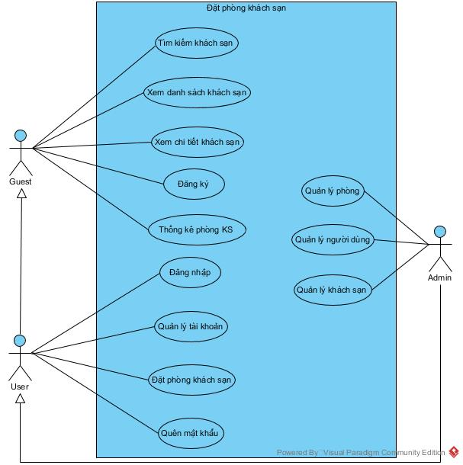

Hình 1: Biểu đồ UC tổng quan hệ thống Đặt phòng khách sạn

## Biểu đồ use case phân rã

### Phân rã use case “Quản lý tài khoản”

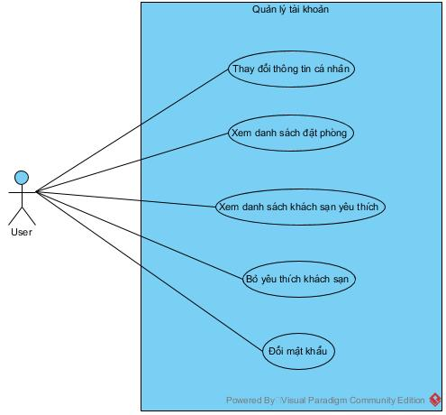

Hình 2: Biểu đồ UC phân rã "Quản lý tài khoản"

### Phân rã use case “Quản lý người dùng”

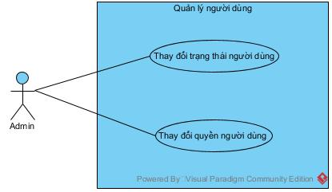

Hình 3: Biểu đồ UC phân rã "Quản lý người dùng"

### Phân rã use case “Quản lý khách sạn”

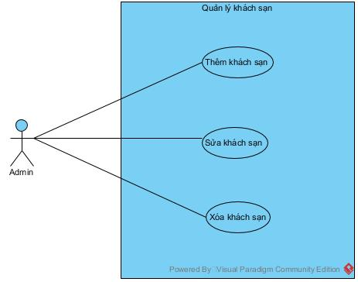

Hình 4: Biểu đồ UC phân rã "Quản lý khách sạn"

### Phân rã use case “Quản lý phòng”

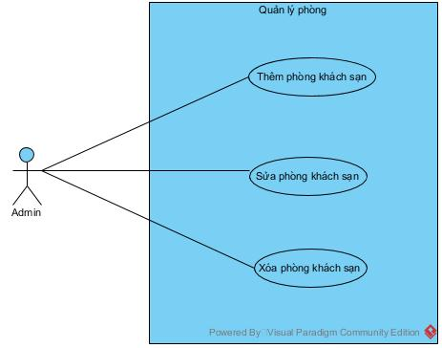

Hình 5: Biểu đồ UC phân rã "Quản lý phòng"

## Quy trình nghiệp vụ

Chi tiết về hành động trong các quy trình nghiệp vụ được mô hình hoá trong các mục con của từng quy trình.

### Quy trình “Đăng ký tài khoản”

Khách có thể đăng ký để tạo ra tài khoản cho mình. Sau đó có thể đăng nhập để sử dụng các chức năng của phần mềm.

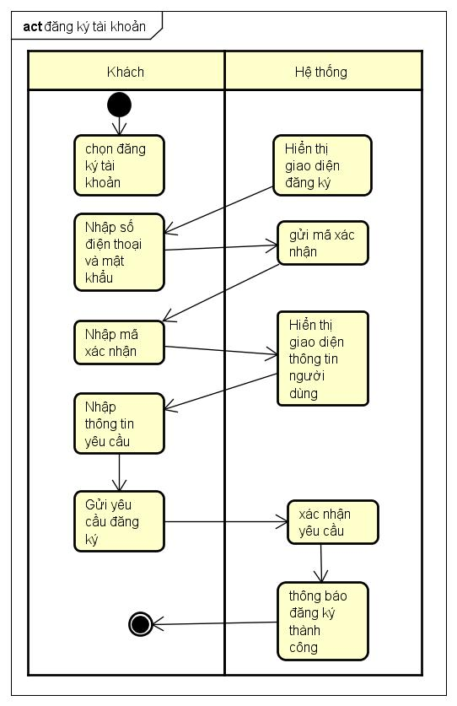

Hình 6: Biểu đồ hoạt động "Đăng ký tài khoản"

### Quy trình “Đăng nhập”

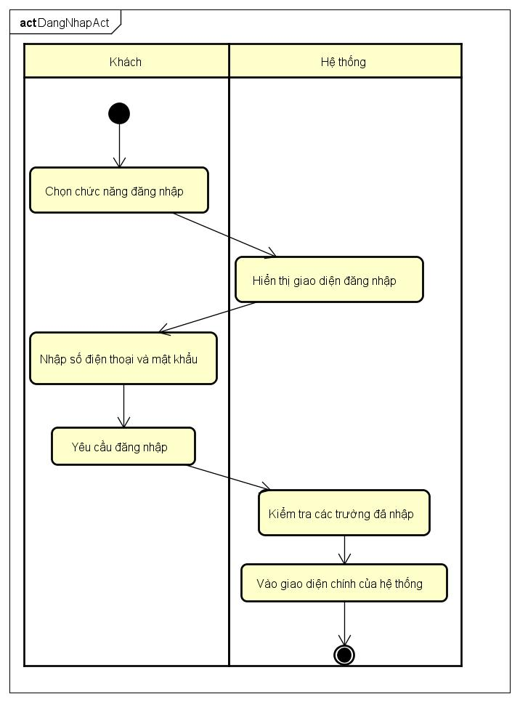

Hình 7: Biểu đồ hoạt động "Đăng nhập"

### Quy trình “Thêm phòng khách sạn”

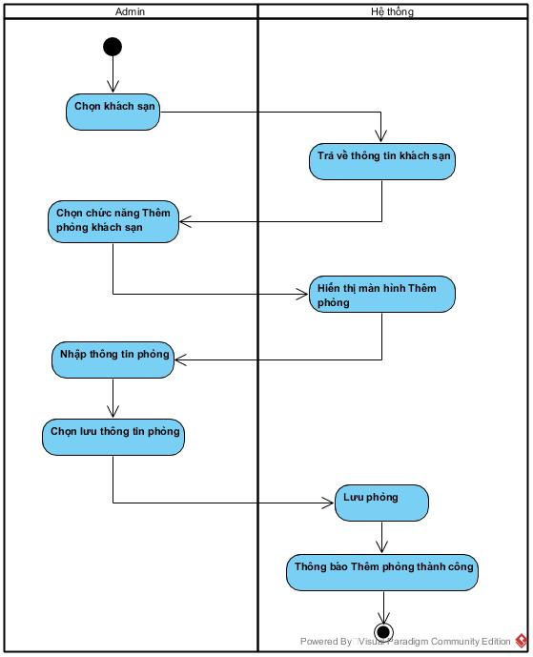

Hình 8: Biểu đồ hoạt động "Thêm phòng khách sạn"

### Quy trình “Sửa phòng khách sạn”

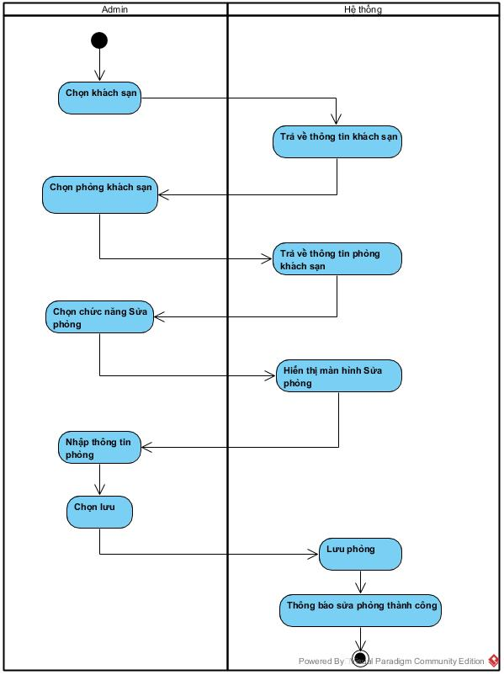

Hình 9: Biểu đồ hoạt động "Sửa phòng khách sạn"

### Quy trình “Xóa phòng khách sạn”

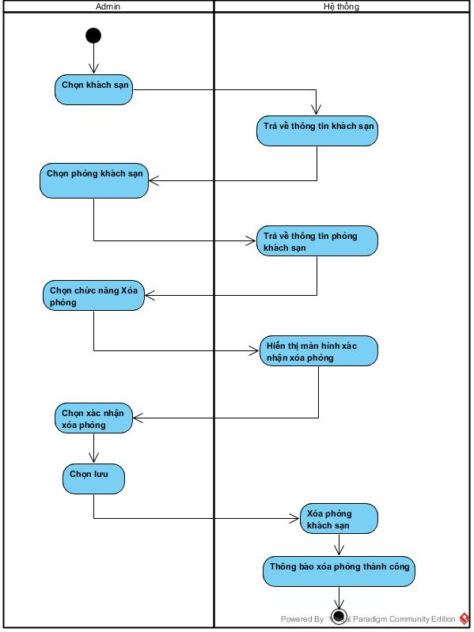

Hình 10: Biểu đồ hoạt động "Xóa phòng khách sạn"

### Quy trình “Đặt phòng khách sạn”

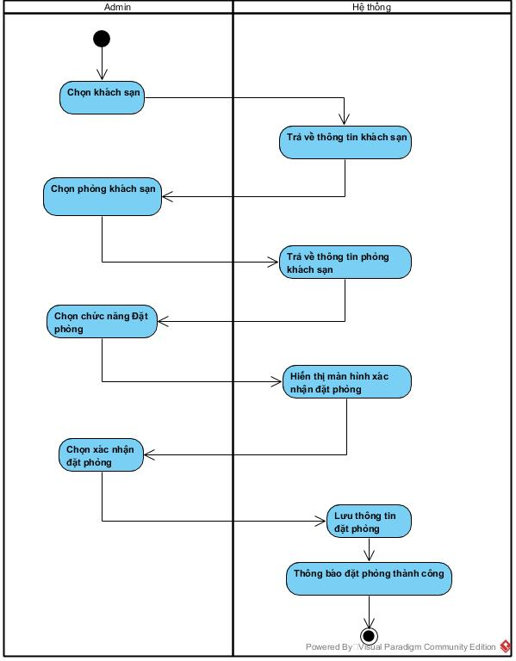

Hình 11: Biểu đồ hoạt động "Đặt phòng khách sạn"

### Quy trình “Thêm mới khách sạn”

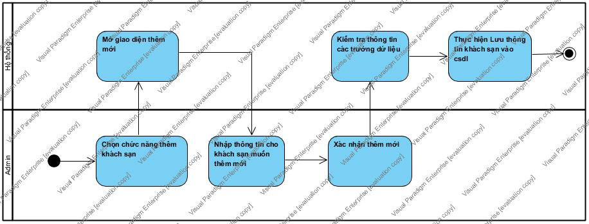

Hình 12: Biểu đồ hoạt động "Thêm mới khách sạn"

### Quy trình “Sửa khách sạn”

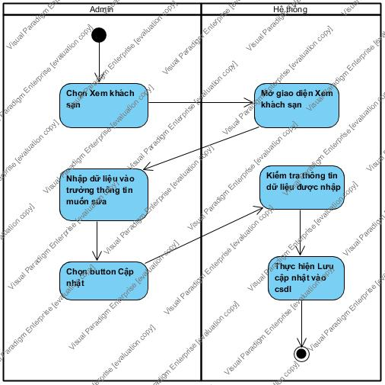

Hình 13: Biểu đồ hoạt động "Sửa khách sạn"

### Quy trình “Xóa khách sạn”

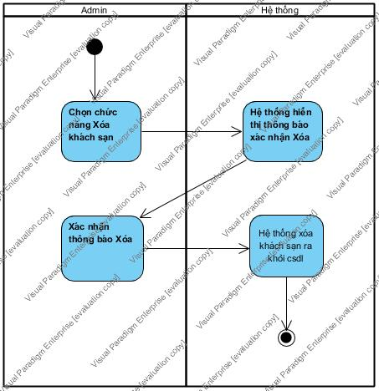

Hình 14: Biểu đồ hoạt động "Xóa khách sạn"

# Đặc tả các chức năng

Chi tiết về các use case được đưa ra trong phần 2 được đặc tả trong các phần dưới đây.

## Đặc tả use case UC001 “Đăng ký tài khoản”

|  |  |  |  |
| --- | --- | --- | --- |
| Mã Use case | UC001 | Tên Use case | Đăng ký |
| Tác nhân | Khách | | |
| Tiền điều kiện | Không | | |
| Luồng sự kiện chính  (Thành công) | |  |  |  | | --- | --- | --- | | STT | Thực hiện bởi | Hành động | |  | Khách | Chọn chức năng Đăng ký | |  | Hệ thống | Hiển thị giao diện đăng ký | |  | Khách | Nhập đầy đủ thông tin: Tên, Email, Tên đăng nhập, Mật khẩu, Xác nhận mật khẩu, Giới tính, Số điện thoại, Địa chỉ | |  | Khách | Yêu cầu đăng ký | |  | Hệ thống | Kiểm tra xem khách đã nhập các trường bắt buộc nhập hay chưa Kiểm tra username có hợp lệ hay không Kiểm tra mật khẩu nhập vào có trùng nhau hay không Kiểm tra các trường thông tin khác có hợp lệ không | |  | Khách | Gửi yêu cầu xác nhận | |  | Hệ thống | Xác nhận yêu cầu | |  | Hệ thống | Gửi thông báo đăng ký thành công | | | |
| Luồng sự kiện thay thế | |  |  |  | | --- | --- | --- | | STT | Thực hiện bởi | Hành động | | 5a. | Hệ thống | Thông báo lỗi: Cần nhập các trường bắt buộc, username không hợp lệ hoặc đã được đăng ký, xác nhận mật khẩu chưa chính xác, định dạng các trường nhập vào chưa đúng | | 6a. | Khách | Không yêu cầu xác nhận: khách không muốn đăng ký nữa | | | |
| Hậu điều kiện | Không | | |

* Dữ liệu đầu vào của thông tin cá nhân gồm các trường dữ liệu sau:

|  |  |  |  |  |  |
| --- | --- | --- | --- | --- | --- |
| **STT** | **Trường dữ liệu** | **Mô tả** | **Bắt buộc?** | **Điều kiện hợp lệ** | **Ví dụ** |
|  | Tên |  | Có |  | 01672048848 |
|  | Email |  | Có |  | ToiLa12#$ |
|  | Username |  | Có |  | Abcd01 |
|  | Password |  | Có |  | 123456Abc@ |
|  | Xác nhận mật khẩu |  | Có |  | 123456Abc@ |
|  | Giới tính |  | Không | Lựa chọn Nam / Nữ / Giới tính khác | Nam |
|  | Số điện thoại |  | Không | Chỉ bao gồm số, độ dài 10 ký tự | 1234567890 |
|  | Địa chỉ |  | Không |  | 12 ngõ 23 đường A |

## Đặc tả use case UC002 “Đăng nhập”

|  |  |  |  |
| --- | --- | --- | --- |
| Mã Use case | UC002 | Tên Use case | Đăng nhập |
| Tác nhân | Khách | | |
| Tiền điều kiện | Không | | |
| Luồng sự kiện chính  (Thành công) | |  |  |  | | --- | --- | --- | | STT | Thực hiện bởi | Hành động | | 1 | Khách | chọn chức năng Đăng nhập | | 2 | Hệ thống | hiển thị giao diện đăng nhập | | 3 | Khách | nhập số điện thoại và mật khẩu (mô tả phía dưới *) | | 4 | Khách | yêu cầu đăng nhập | | 5 | Hệ thống | kiểm tra xem khách đã nhập các trường bắt buộc nhập hay chưa | | 6 | Hệ thống | kiểm tra số điện thoại và mật khẩu có hợp lệ do khách nhập trong hệ thống hay không | | 7 | Hệ thống | gọi use case “Tạo menu” kèm số điện thoại của khách đăng nhập | | | |
| Luồng sự kiện thay thế | |  |  |  | | --- | --- | --- | | STT | Thực hiện bởi | Hành động | | 5a. | Hệ thống | thông báo lỗi: Cần nhập các trường bắt buộc nhập nếu khách nhập thiếu | | 6a. | Hệ thống | thông báo lỗi: Số điện thoại và/hoặc mật khẩu chưa đúng nếu không tìm thấy số điện thoại và mật khẩu trong hệ thống | | 7a | Hệ thống | thông báo lỗi: Tài khoản bị khoá, nếu số điện thoại/mật khẩu đúng như tài khoản đang bị hệ thống khoá. | | 7b1. | Hệ thống | gọi use case “Thay đổi mật khẩu theo yêu cầu” nếu đúng số điện thoại và mật khẩu; nhưng người dùng được đánh dấu là cần thay đổi mật khẩu | | 7b2. | Hệ thống | gọi use case “Tạo menu” kèm số điện thoại của khách đăng nhập | | | |
| Hậu điều kiện | Không | | |

## Đặc tả use case UC003 “Tìm kiếm khách sạn”

|  |  |  |  |
| --- | --- | --- | --- |
| Mã Use case | UC003 | Tên Use case | Tìm kiếm khách sạn |
| Tác nhân | Người dùng | | |
| Tiền điều kiện | Khách đăng nhập thành công | | |
| Luồng sự kiện chính  (Thành công) | | STT | Thực hiện bởi | Hành động | | --- | --- | --- | |  | Người dùng | Nhập tiêu chí tìm kiếm khách sạn | |  | Hệ thống | Hiển thị các khách sạn tìm kiếm được | | | |
| Luồng sự kiện thay thế | |  |  |  | | --- | --- | --- | | STT | Thực hiện bởi | Hành động | | 2a. | Hệ thống | thông báo lỗi: không có khách sạn nào được tìm thấy | | | |
| Hậu điều kiện | Không | | |

## Đặc tả use case UC004 “Thêm phòng”

|  |  |  |  |
| --- | --- | --- | --- |
| Mã Use case | UC004 | Tên Use case | Thêm phòng |
| Tác nhân | Người dùng | | |
| Tiền điều kiện | Khách đăng nhập thành công | | |
| Luồng sự kiện chính  (Thành công) | |  |  |  | | --- | --- | --- | | STT | Thực hiện bởi | Hành động | |  | Người dùng | Chọn khách sạn | |  | Hệ thống | Hiển thị thông tin khách sạn được chọn | |  | Người dùng | Chọn chức năng Thêm phòng | |  | Hệ thống | Hiển thị giao diện Thêm phòng khách sạn | |  | Người dùng | Nhập các trường thông tin của phòng khách sạn | |  | Người dùng | Ấn nút xác nhận Thêm phòng | |  | Hệ thống | Xác nhận Thêm phòng | |  | Hệ thống | Thêm vào phòng vào danh sách các phòng của khách sạn | | | |
| Luồng sự kiện thay thế | |  |  |  | | --- | --- | --- | | STT | Thực hiện bởi | Hành động | | 8a. | Người dùng | Thêm phòng không thành công vì thiếu một số trường thông tin bắt buộc | | | |
| Hậu điều kiện | Không | | |

## Đặc tả use case UC005 “Sửa phòng”

|  |  |  |  |
| --- | --- | --- | --- |
| Mã Use case | UC005 | Tên Use case | Sửa phòng |
| Tác nhân | Người dùng | | |
| Tiền điều kiện | Khách đăng nhập thành công với vai trò người dùng | | |
| |  |  |  |  |  | | --- | --- | --- | --- | --- | | Luồng sự kiện chính | STT | Thực hiện bởi | Hành động | | |  | Người dùng | | Chọn khách sạn | |  | Hệ thống | | Hiển thị thông tin khách sạn được chọn | |  | Người dùng | | Chọn phòng của khách sạn | |  | Hệ thống | | Hiển thị giao diện thông tin phòng được chọn | |  | Người dùng | | Chỉnh sửa thông tin phòng vừa chọn | |  | Người dùng | | Ấn nút xác nhận sửa phòng | |  | Hệ thống | | Lưu các thông tin đã thay đổi | | **Luồng sự kiện thay thế** | 5a1 | Người dùng | | Nhập thông tin không đúng định dạng | | 7a1 | Hệ thống | | Không lưu được phòng khách sạn vì nhập thiếu trường thông tin bắt buộc | | | | |
| Hậu điều kiện | Không | | |

## Đặc tả use case UC006 “Đặt phòng”

|  |  |  |  |
| --- | --- | --- | --- |
| Mã Use case | UC005 | Tên Use case | Đặt phòng |
| Tác nhân | Người dùng | | |
| Tiền điều kiện | Khách đăng nhập thành công với vai trò người dùng | | |
| |  |  |  |  | | --- | --- | --- | --- | | Luồng sự kiện chính | STT | Thực hiện bởi | Hành động | |  | Người dùng | Chọn khách sạn | |  | Hệ thống | Hiển thị thông tin khách sạn | |  | Người dùng | Chọn phòng khách sạn | |  | Hệ thống | Hiển thị thông tin phòng khách sạn | |  | Người dùng | Chọn chức năng Đặt phòng  Ấn nút xác nhận đặt phòng | |  | Hệ thống | Lưu thông tin đặt phòng của người dùng | | **Luồng sự kiện thay thế** | 5a1 | Người dùng | Đặt phòng đã được sử dụng | | | | |
| Hậu điều kiện | Không | | |

## Đặc tả use case UC007 “Thay đổi quyền người dùng”

|  |  |  |  |
| --- | --- | --- | --- |
| Mã Use case | UC005 | Tên Use case | Thay đổi quyền người dùng |
| Tác nhân | Quản trị viên | | |
| Tiền điều kiện | Khách đăng nhập thành công với vai trò quản trị viên | | |
| |  |  |  |  | | --- | --- | --- | --- | | Luồng sự kiện chính | STT | Thực hiện bởi | Hành động | |  | Quản trị viên | Vào chức năng Quản lý người dùng | |  | Hệ thống | Hiển thị giao diện Quản lý người dùng | |  | Quản trị viên | Thay đổi quyền của 1 người dùng | |  | Hệ thống | Xác nhận thay đổi quyền thành công | | 4a1 | Hệ thống | Xác nhận thay đổi quyền thất bại | | | | |
| Hậu điều kiện | Không | | |

## 3.8. Đặc tả use case UC008 “ Quản lý tài khoản”

|  |  |  |  |  |  |  |
| --- | --- | --- | --- | --- | --- | --- |
| Mã Use case | UC008 | | Tên Use case | | CRUD chức năng | |
| Tác nhân | Người dùng, Quản trị viên | | | | | |
| Tiền điều kiện | Khách đăng nhập thành công với vai trò là Người dùng hoặc Quản trị viên | | | | | |
| **Thay đổi thông tin cá nhân:**   |  |  |  |  | | --- | --- | --- | --- | | Luồng sự kiện chính | STT | Thực hiện bởi | Hành động | |  | Người dùng/ Quản trị viên | Chọn cập nhật thông tin cá nhân | |  | Hệ thống | Lấy thông tin cá nhân của người dùng | |  | Người dùng/ Quản trị viên | Cập nhật thông tin cá nhân theo mong muốn | |  | Hệ thống | Kiểm tra các trường thông tin đã đúng và đủ chưa | |  | Hệ thống | Hiển thị thông báo xác nhận cập nhật thông tin | |  | Người dùng/ Quản trị viên | Xác nhận cập nhật thông tin | |  | Hệ thông | Lưu thông tin cập nhật vào cơ sở dữ liệu | | **Luồng sự kiện thay thế** | 5a | Hệ thống | Thông báo các trường dữ liệu chưa nhập đúng/nhập thiếu thông tin | | 6a | Hệ thống | Không xác nhận thông tin, giữ lại dữ liệu thông tin ban đầu |   **Xem danh sách đặt phòng:**   |  |  |  |  | | --- | --- | --- | --- | | Luồng sự kiện chín | STT | Thực hiện bởi | Hành động | |  | Người dùng | Chọn chức năng xem danh sách đặt phòng | |  | Hệ thống | Lấy thông tin danh sách các phòng mà user đã đặt phòng | |  | Hệ thống | Hiển thị danh sách phòng mà user đã đặt | | **Luồng sự kiện thay thế** | 3a | Hệ thống | thông báo: Người dùng chưa đặt phòng nào | |   **Xem danh sách khách sạn yêu thích:**   |  |  |  |  | | --- | --- | --- | --- | | Luồng sự kiện chính | STT | Thực hiện bởi | Hành động | |  | Người dùng | Chọn chức năng xem danh sách khách sạn yêu thích | |  | Hệ thống | Lấy thông tin khách sạn yêu thích của user | |  | Hệ thống | Hiển thị danh sách khách sạn yêu thích của user | | **Luồng sự kiện thay thế** | 3a | Hệ thống | thông báo: Người dùng chưa có khách sạn yêu thích nào |   **Bỏ yêu thích khách sạn:**   |  |  |  |  | | --- | --- | --- | --- | | Luồng sự kiện chính | STT | Thực hiện bởi | Hành động | |  | Người dùng | Chọn chức năng xem danh sách khách sạn yêu thích | |  | Hệ thống | Hiển thị danh sách khách sạn yêu thích của user | |  | Người dùng | Chọn chức năng Chỉnh sửa khách sạn yêu thích | |  | Hệ thống | Hiển thị giao diện chỉnh sửa khách sạn yêu thích | |  | Người dùng | Chọn trong danh sách khách sạn muốn bỏ yêu thích và nhấn Xóa | |  | Hệ thống | Thông báo xác nhận các khách sạn sẽ xóa khỏi danh sách yêu thích của người dùng | |  | Người dùng | Xác nhận danh sách loại bỏ khách sạn yêu thích | |  | Hệ thống | Cập nhật lại danh sách khách sạn yêu thích trong hệ thống và hiển thị lại trên giao diện danh sách khách sạn yêu thích của người dùng | | **Luồng sự kiện thay thế** | 3a | Hệ thống | Thông báo lỗi: Người dùng chưa có khách sạn yêu thích nào | | 5a | Hệ thống | Khi không có danh sách nào được chọn thì nút Xóa không đc enable | | 5b1 | Người dùng | Chọn Hủy tác vụ | | 5b2 | Hệ thống | Quay trở lại màn hình danh sách khách sạn yêu thích |   **Đổi mật khẩu:**   |  |  |  |  | | --- | --- | --- | --- | | Luồng sự kiện chính | STT | Thực hiện bởi | Hành động | | 1. | Người dùng | Chọn chức năng đổi mật khẩu | | 2. | Hệ thống | Hiển thị form điền mật khẩu cũ và mật khẩu mới | | 3. | Người dùng | Nhập lại mật khẩu cũ, nhập mật khẩu mới và xác nhận mật khẩu mới | | 4. | Hệ thống | Kiểm tra mật khẩu cũ có đúng hay không Kiểm tra mật khẩu mới có trùng với mật khẩu cũ hay không Kiểm tra mật khẩu nhập vào có hợp lệ hay không Kiểm tra mật khẩu mới và xác nhận mật khẩu có trùng nhau hay không | | 5. | Người dùng | Chọn Xác nhận | | 6. | Hệ thống | Cập nhật mật khẩu mới của người dùng trong hệ thống Thông báo xác nhận mật khẩu đã được thay đổi | | **Luồng sự kiện thay thế** | 4a | Hệ thống | Thông báo lỗi: Mật khẩu cũ nhập vào chưa chính xác, mật khẩu mới không trùng nhau, mật khẩu không đúng định dạng | | 5a1 | Người dùng | Chọn Hủy | | 5a2 | Hệ thống | Quay trở lại giao diện quản lý tài khoản | | | | | | | |
| Hậu điều kiện | Không | | | | | |
| Mã Use case | | UC003 | | Tên Use case | | Tìm kiếm sản phẩm | |
| Tác nhân | | Người dùng | | | | | |
| Tiền điều kiện | | Khách đăng nhập thành công | | | | | |
| Luồng sự kiện chính  (Thành công) | | | STT | Thực hiện bởi | Hành động | | --- | --- | --- | |  | Người dùng | chọn chức năng tìm kiếm sản phẩm | |  | Hệ thống | hiển thị giao diện tìm kiếm sản phẩm | |  | Người dùng | nhập tên sản phẩm cần tìm kiếm | |  | Hệ thống | Hiển thị sản phẩm tìm kiếm được | | | | | | |
| Luồng sự kiện thay thế | | |  |  |  | | --- | --- | --- | | STT | Thực hiện bởi | Hành động | | 4a. | Hệ thống | thông báo lỗi: không có sản phẩm nào được tìm thấy | | | | | | |
| Hậu điều kiện | | Không | | | | | |

## Đặc tả use case UC009 “Quản lý khách sạn”

|  |  |  |  |
| --- | --- | --- | --- |
| Mã Use case | UC009 | Tên Use case | CRUD chức năng |
| Tác nhân | Quản trị viên | | |
| Tiền điều kiện | Khách đăng nhập thành công với vai trò là Quản trị viên | | |
| **Thêm khách sạn:**   |  |  |  |  | | --- | --- | --- | --- | | Luồng sự kiện chính | STT | Thực hiện bởi | Hành động | | 1. | Quản trị viên | Chọn chức năng thêm khách sạn | | 2. | Hệ thống | Hiển thị form điền thông tin khách sạn | | 3. | Quản trị viên | Điền thông tin khách sạn vào form | | 4. | Hệ thống | Kiểm tra các trường thông tin đã đúng và đủ chưa | | 5 | Người dùng | Xác nhận thêm khách sạn | | 6 | Hệ thông | Lưu thông tin khách sạn vào cơ sở dữ liệu Thông báo thêm khách sạn thành công | | **Luồng sự kiện thay thế** | 3a1 | Quản trị viên | Hủy bỏ thêm khách sạn | | 3a2 | Hệ thống | Quay trở lại màn hình quản lý | | 4a | Hệ thống | Thông báo lỗi thông tin nhập vào chưa đúng định dạng |   **Sửa thông tin khách sạn:**   |  |  |  |  | | --- | --- | --- | --- | | Luồng sự kiện chính | STT | Thực hiện bởi | Hành động | | 1. | Quản trị viên | Chọn chức năng sửa thông tin khách sạn | | 2. | Hệ thống | Hiển thị form thông tin khách sạn | | 3. | Quản trị viên | Thay đổi thông tin khách sạn trong form | | 4. | Hệ thống | Kiểm tra các trường thông tin đã đúng và đủ chưa | | 5 | Người dùng | Xác nhận sửa thông tin khách sạn | | 6 | Hệ thông | Lưu thông tin khách sạn vào cơ sở dữ liệu Thông báo thêm khách sạn thành công | | **Luồng sự kiện thay thế** | 3a1 | Quản trị viên | Hủy bỏ sửa thông tin khách sạn | | 3a2 | Hệ thống | Quay trở lại màn hình quản lý | | 4a | Hệ thống | Thông báo lỗi thông tin nhập vào chưa đúng định dạng |   **Xóa khách sạn:**   |  |  |  |  | | --- | --- | --- | --- | | Luồng sự kiện chính | STT | Thực hiện bởi | Hành động | | 1. | Quản trị viên | Chọn chức năng xóa khách sạn | | 2. | Hệ thống | Hiển thị giao diện chức năng xóa khách sạn Hiển thị form tìm kiếm khách sạn | | 3. | Quản trị viên | Tìm kiếm khách sạn cần xóa bằng cách nhập thông tin vào form | | 3. | Hệ thống | Hiển thị kết quả tìm kiếm khách sạn cần xóa | | 4. | Quản trị viên | Lựa chọn khách sạn muốn xóa | | 5 | Quản trị viên | Xác nhận xóa thông tin khách sạn | | 6 | Hệ thông | Xóa thông tin khách sạn trong cơ sở dữ liệu Thông báo xóa khách sạn thành công | | **Luồng sự kiện thay thế** | 3a1 | Quản trị viên | Hủy bỏ xóa thông tin khách sạn | | 3a2 | Hệ thống | Quay trở lại màn hình quản lý | | 4a | Hệ thống | Nút xóa sẽ không được enable trừ khi quản trị viên chọn ít nhất 1 khách sạn cần xóa | | | | |
| Hậu điều kiện | Không | | |

# Các bảng trong cơ sở dữ liệu

## Các trường trong bảng “Hotels”

|  |  |  |  |  |  |
| --- | --- | --- | --- | --- | --- |
| **STT** | **Items** | **Type** | **NA** | **Key** | **Description** |
| 1 | id | INT | NN | primary | Mã khách sạn |
| 2 | name | VARCHAR | NN |  | Tên khách sạn |
| 3 | description | VARCHAR | NN |  | Mô tả |
| 4 | city | VARCHAR | NN |  | Thành phố |
| 5 | address | VARCHAR | NN |  | Địa chỉ |
| 6 | distance_to_center | DOUBLE | NN |  | Khoảng cách tới trung tâm |
| 7 | wifi | TINYINT | NN |  | Mạng wifi |
| 8 | park | TINYINT | NN |  | Công viên |
| 9 | elevator | TINYINT | NN |  | Thang máy |
| 10 | restaurant | TINYINT | NN |  | Nhà hàng |
| 11 | coffee | TINYINT | NN |  | Cà phê |
| 12 | bar | TINYINT | NN |  | Quán bar |
| 13 | swimming_pool | TINYINT | NN |  | Bể bơi |
| 14 | Spa | TINYINT | NN |  | Làm đẹp |
| 15 | gym | TINYINT | NN |  | Phòng tập thể hình |
| 16 | pets | TINYINT | NN |  | Thú nuôi |
| 17 | lowest_price | DOUBLE | NN |  | Giá tối thiểu |
| 18 | stars | INT | NN |  | Sao |
| 19 | type | VARCHAR | NN |  | Loại |
| 20 | rate | DOUBLE | NN |  | Tỉ lệ |
| 21 | number_of_rate | INT | NN |  | Số lượng |
| 22 | img | VARCHAR |  |  | link hình ảnh |

## Các trường trong bảng “Room”

|  |  |  |  |  |  |
| --- | --- | --- | --- | --- | --- |
| **STT** | **Items** | **Type** | **NA** | **Key** | **Mô tả** |
| 1 | id | INT | NN | primary | Mã phòng |
| 2 | hotel_id | INT | NN | foreign | Mã khách sạn |
| 3 | quality | VARCHAR | NN |  | Chất lượng |
| 4 | capacity | INT | NN |  | Sức chứa |
| 5 | type_of_bed | VARCHAR | NN |  | Loại giường |
| 6 | amount | INT | NN |  | Số lượng phòng |
| 7 | internet | TINYINT | NN |  | Mạng |
| 8 | air | TINYINT | NN |  | Điều hoà |
| 9 | hairdryer | TINYINT | NN |  | Máy sấy tóc |
| 10 | tv | TINYINT | NN |  | Ti vi |
| 11 | fridge | TINYINT | NN |  | Tủ lạnh |
| 12 | microwave | TINYINT | NN |  | Lò vi sóng |
| 13 | roomservice | TINYINT | NN |  | Dịch vụ phòng |
| 14 | cancellation | TINYINT | NN |  | Huỷ bỏ |
| 15 | breakfast | TINYINT | NN |  | Bữa sáng |
| 16 | price_per_night | DOUBLE | NN |  | Giá mỗi đêm |
| 17 | img | VARCHAR |  |  | link hình ảnh |

## Các trường trong bảng “User”

|  |  |  |  |  |  |
| --- | --- | --- | --- | --- | --- |
| **STT** | **Items** | **Type** | **NA** | **Key** | **Mô tả** |
| 1 | id | INT | NN | primary | Mã người dùng |
| 2 | name | VARCHAR | NN |  | Tên người dùng |
| 3 | username | VARCHAR | NN |  | Tên đăng nhập |
| 4 | password | VARCHAR | NN |  | Mật khẩu |
| 5 | admin | TINYINY | NN |  | Quyền admin |
| 6 | sex | INT | NN |  | Giới tính |
| 7 | email | VARCHAR | NN |  | Email |
| 8 | phone | VARCHAR | NN |  | Số điện thoại |
| 9 | address | VARCHAR | NN |  | Địa chỉ |

## Các trường trong bảng “Book”

|  |  |  |  |  |  |
| --- | --- | --- | --- | --- | --- |
| **STT** | **Items** | **Type** | **NA** | **Key** | **Mô tả** |
| 1 | id | INT | NN | primary | Mã số |
| 2 | user_id | INT | NN | foreign | Mã người dùng |
| 3 | room_id | INT | NN | foreign | Mã phòng |
| 4 | check_in | DATE | NN |  | Ngày thuê phòng |
| 5 | check_out | DATE | NN |  | Ngày trả phòng |

## Các trường trong bảng “Favorite_hotel”

|  |  |  |  |  |  |
| --- | --- | --- | --- | --- | --- |
| **STT** | **Items** | **Type** | **NA** | **Key** | **Mô tả** |
| 1 | id | INT | NN | primary | Mã |
| 2 | user_id | INT | NN | foreign | Mã người dùng |
| 3 | hotel_id | INT | NN | foreign | Mã khách sạn |

## Các trường trong bảng “Review”

|  |  |  |  |  |  |
| --- | --- | --- | --- | --- | --- |
| **STT** | **Items** | **Type** | **NA** | **Key** | **Mô tả** |
| 1 | id | INT | NN | primary | Mã |
| 2 | user_id | INT | NN | foreign | Mã người dùng |
| 3 | hotel_id | INT | NN | foreign | Mã khách sạn |
| 4 | review | VARCHAR |  |  | Bình luận đánh giá |
| 5 | date | DATE | NN |  | Ngày đánh giá |
| 6 | location | DOUBLE | NN |  | Vị trí |
| 7 | room | DOUBLE | NN |  | Phòng |
| 8 | service | DOUBLE | NN |  | Dịch vụ |
| 9 | cleaness | DOUBLE | NN |  | Vệ sinh |
| 10 | value | DOUBLE | NN |  | Mức giá phòng |
| 11 | comfort | DOUBLE | NN |  | Thoải mái |
| 12 | equipment | DOUBLE | NN |  | Thiết bị |
| 13 | hotel | DOUBLE | NN |  | Toà nhà |
| 14 | meal | DOUBLE | NN |  | Đồ ăn |

# Biểu đồ thực thể liên kết E-R Diagram

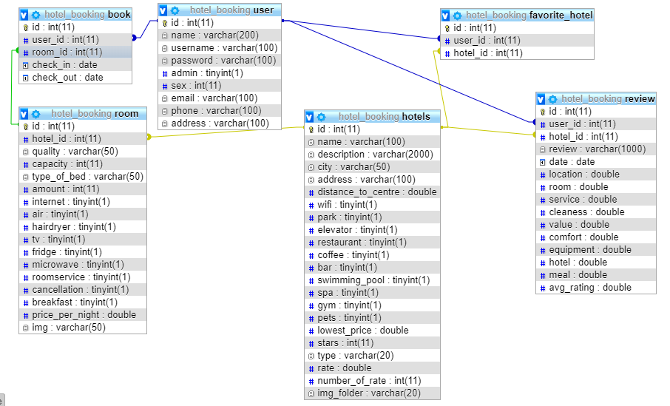

Hình 12: Biểu đồ thực thể liên kết

# Biểu đồ lớp

## Các lớp thực thể

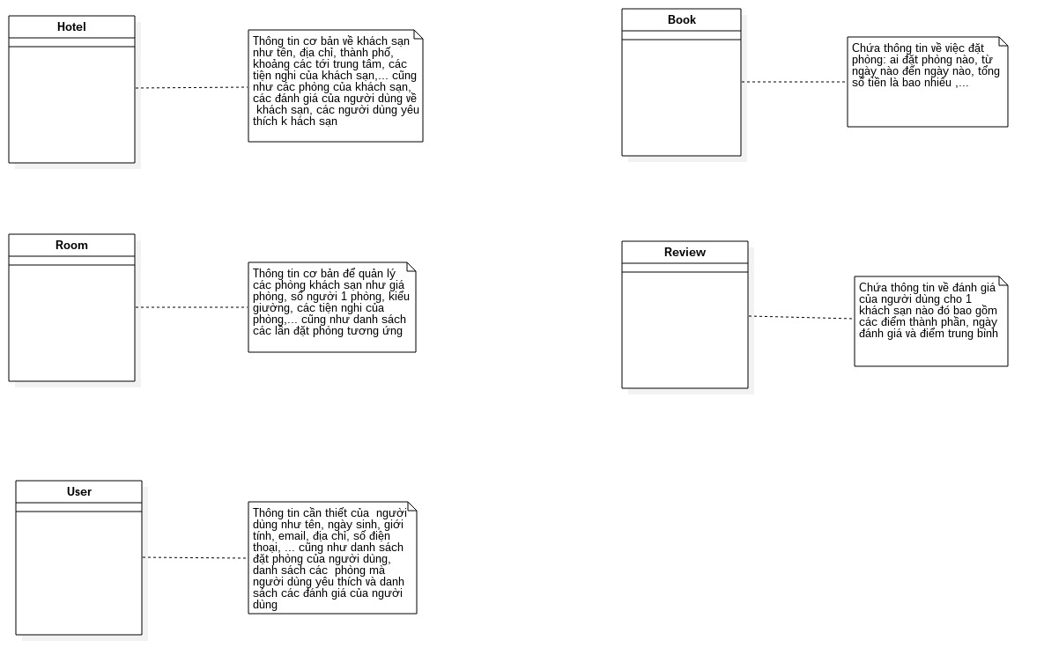

Hình 13: Các lớp thực thể

## Biểu đồ lớp “Xem khách sạn”

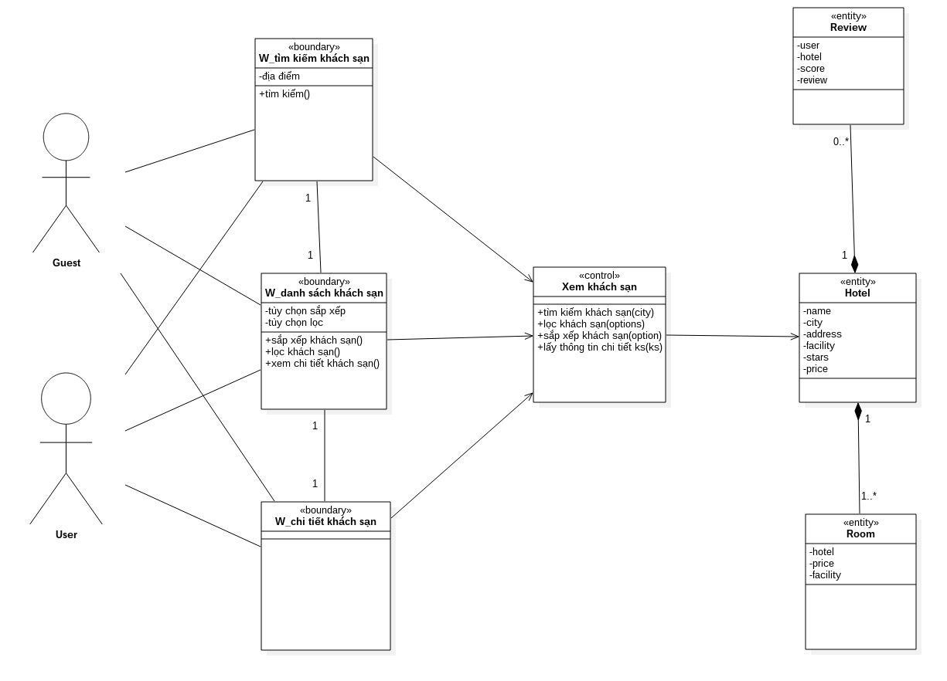

Hình 14: Biểu đồ lớp "Xem khách sạn"

## Biểu đồ lớp “Đặt phòng”

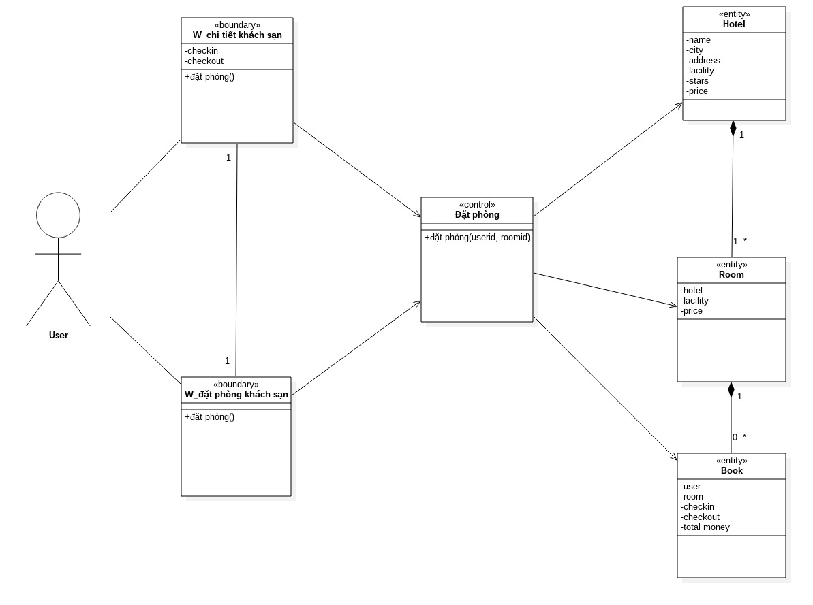

Hình 15: Biểu đồ lớp "Đặt phòng"

## Biểu đồ lớp “Quản lý tài khoản”

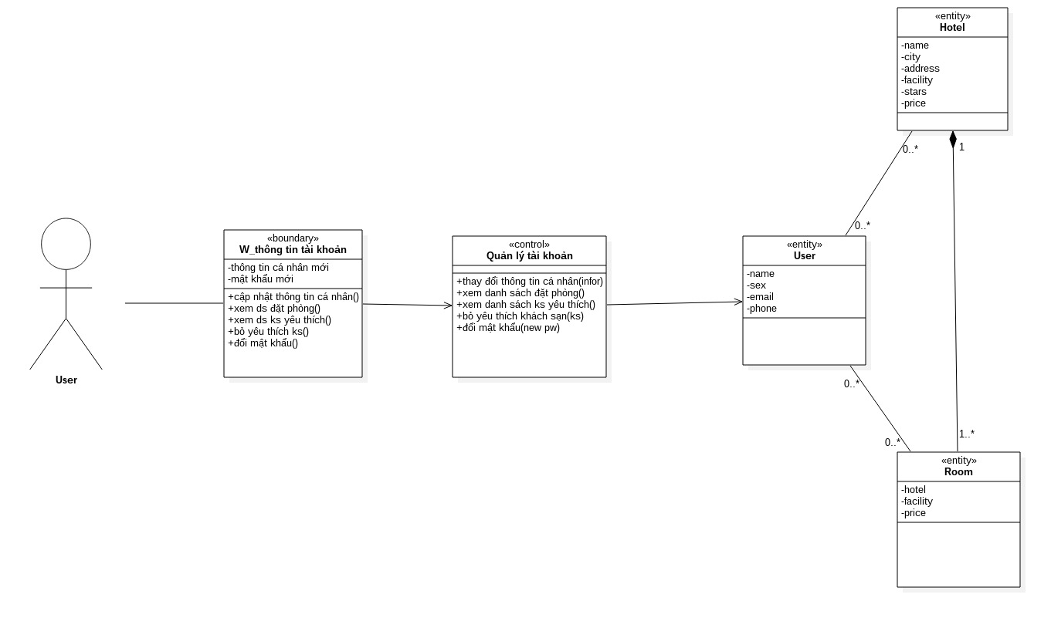

Hình 16: Biểu đồ lớp "Quản lý tài khoản"

## Biểu đồ lớp “Quản lý người dùng”

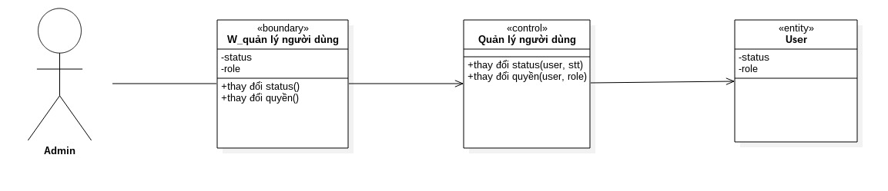

Hình 17: Biểu đồ lớp "Quản lý người dùng"

## Biểu đồ lớp “Quản lý khách sạn”

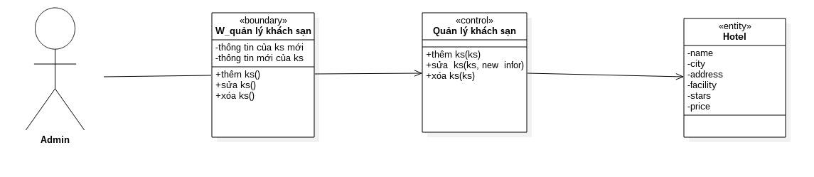

Hình 18: Biểu đồ lớp "Quản lý khách sạn"

# Biểu đồ trình tự

## Thêm phòng khách sạn

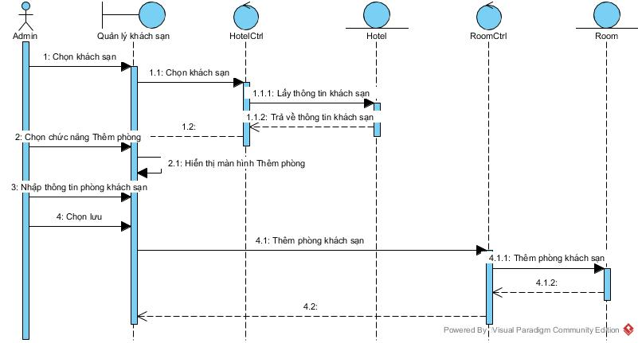

Hình 19: Biểu đồ trình tự "Thêm phòng khách sạn"

## Sửa phòng khách sạn

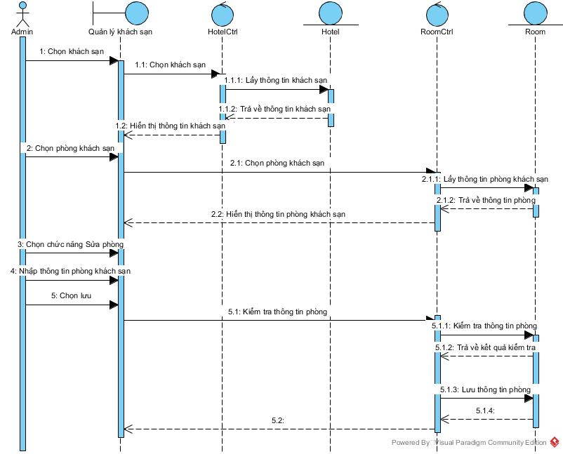

Hình 20: Biểu đồ trình tự "Đặt phòng khách sạn"

## Xóa phòng khách sạn

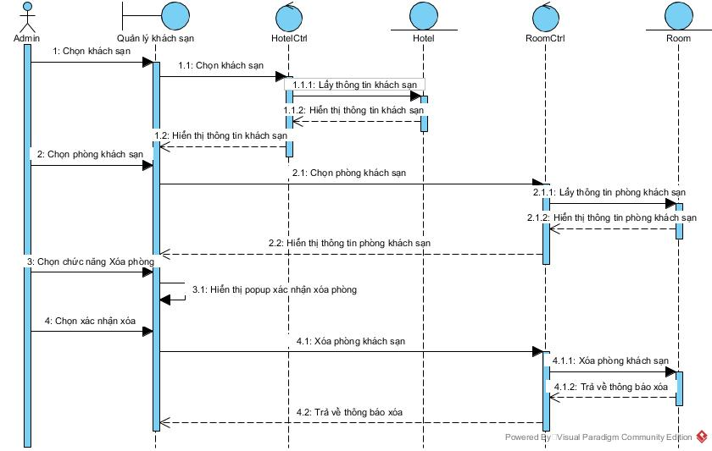

Hình 21: Biểu đồ trình tự "Xóa phòng khách sạn"

## Quên mật khẩu

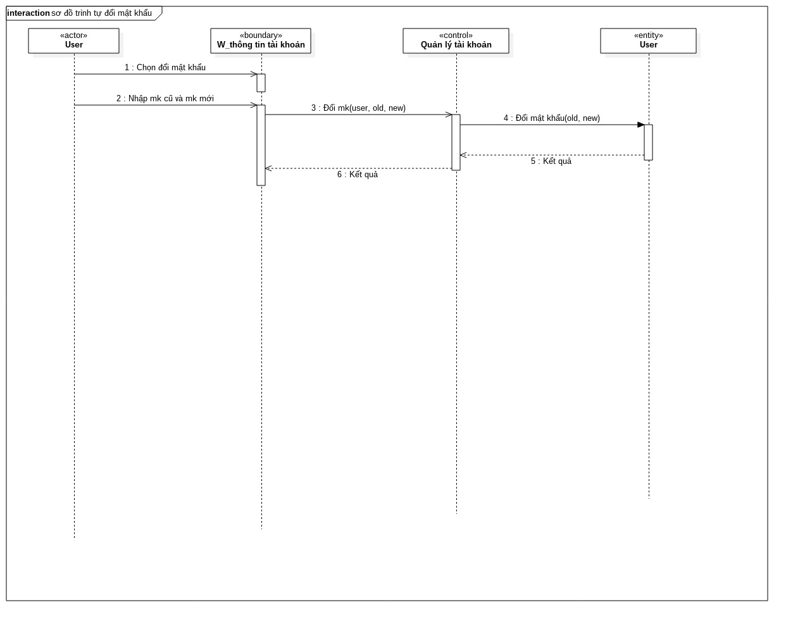

Hình 22: Biểu đồ trình tự "Đổi mật khẩu"

## Đặt phòng khách sạn

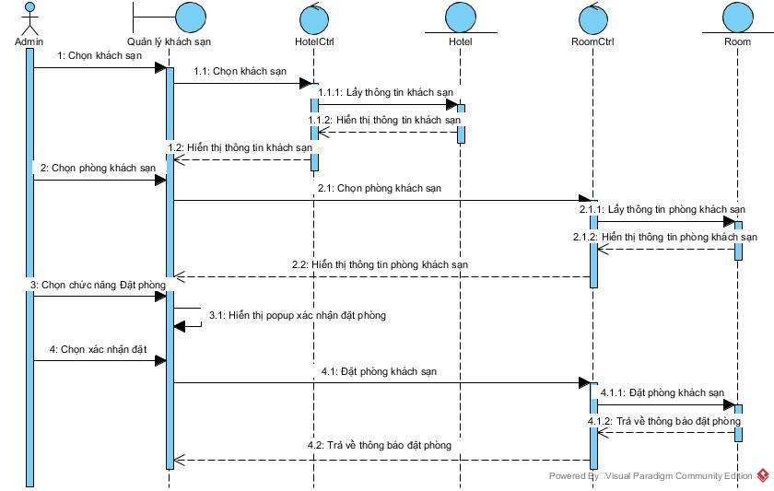

Hình 23: Biểu đồ trình tự "Đặt phòng khách sạn"

## Thêm khách sạn

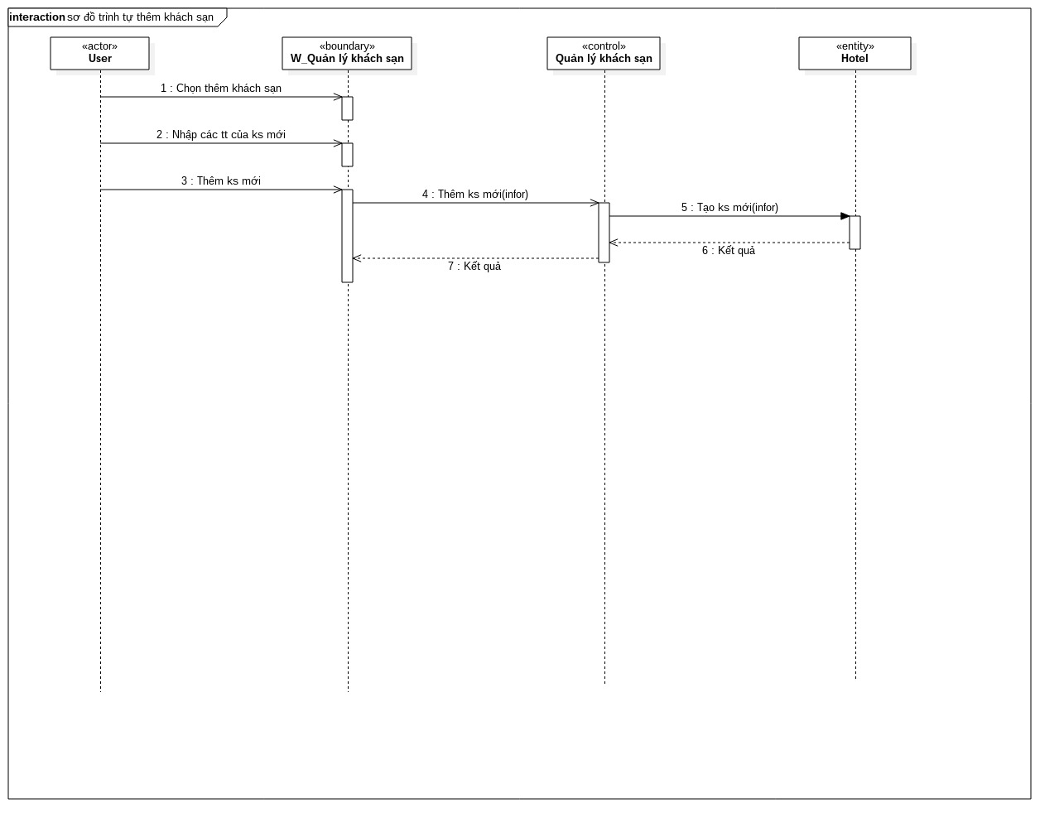

Hình 24: Biểu đồ trình tự "Thêm khách sạn"

## 7.7 Sửa khách sạn

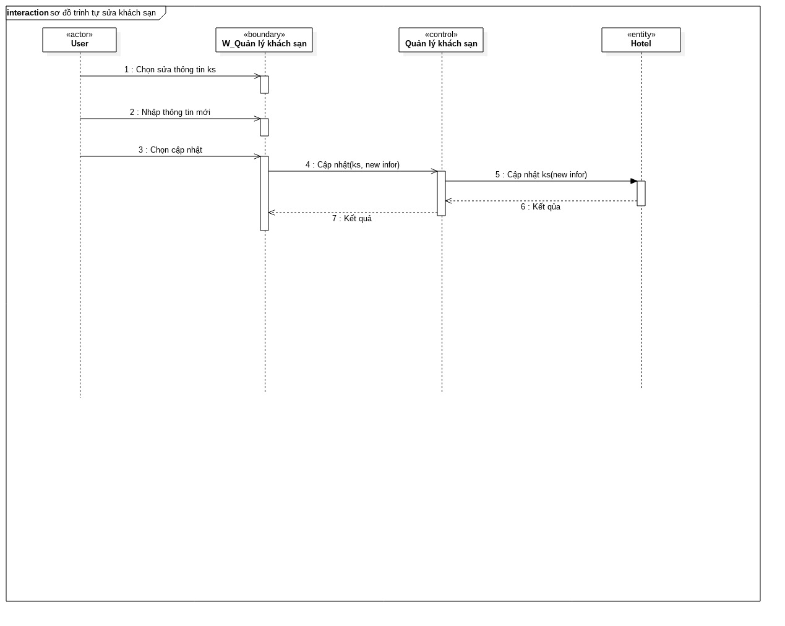

Hình 25: Biểu đồ trình tự "Sửa khách sạn"

## 7.8 Xóa khách sạn

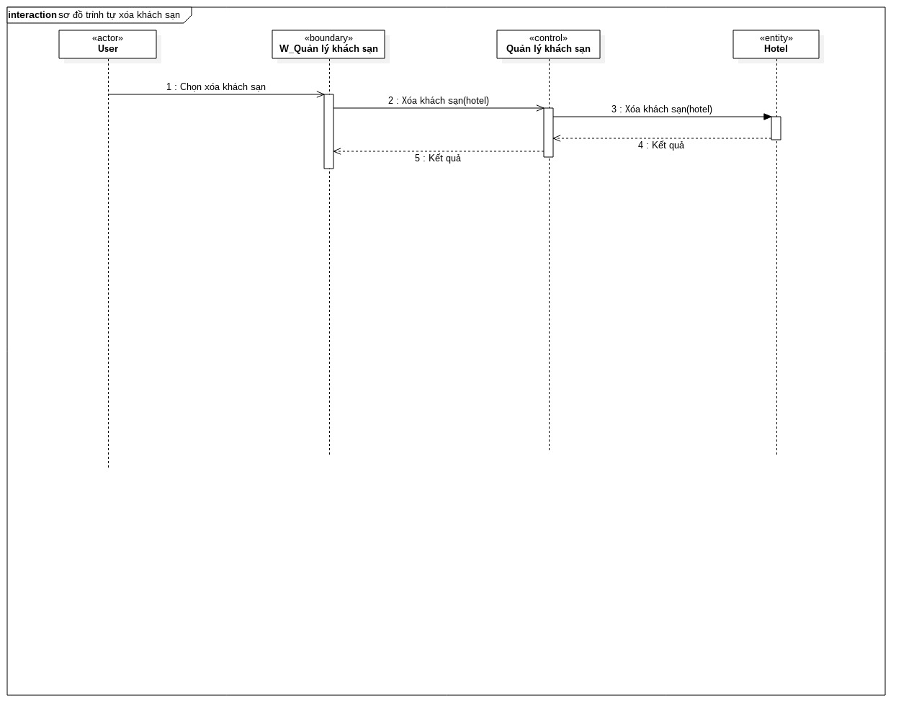

Hình 26: Biểu đồ trình tự "Xóa khách sạn"

# Giao diện chương trình

## Trang chủ

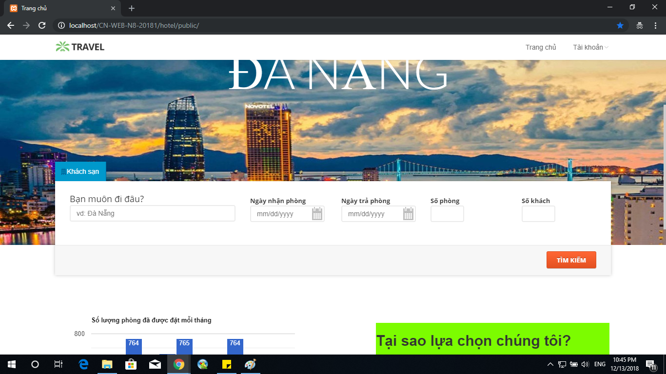

**Hình 27: Giao diện trang chủ**

## Tìm kiếm khách sạn

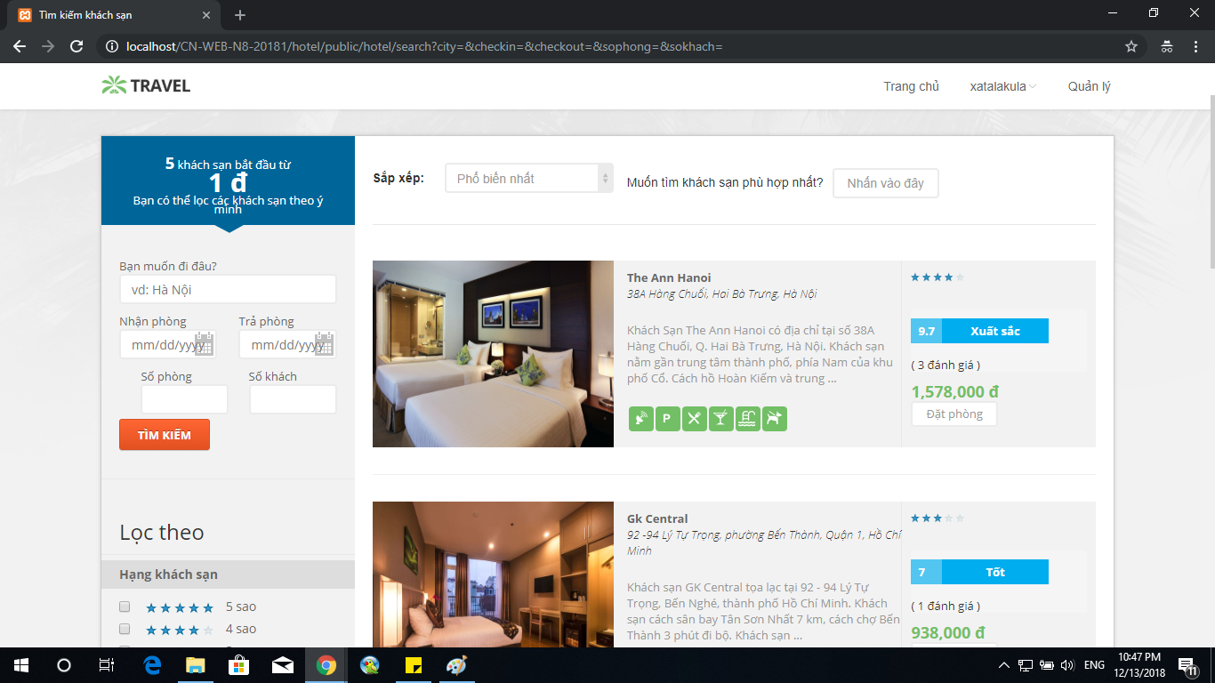

**Hình 28.1:Tìm kiếm khách sạn**

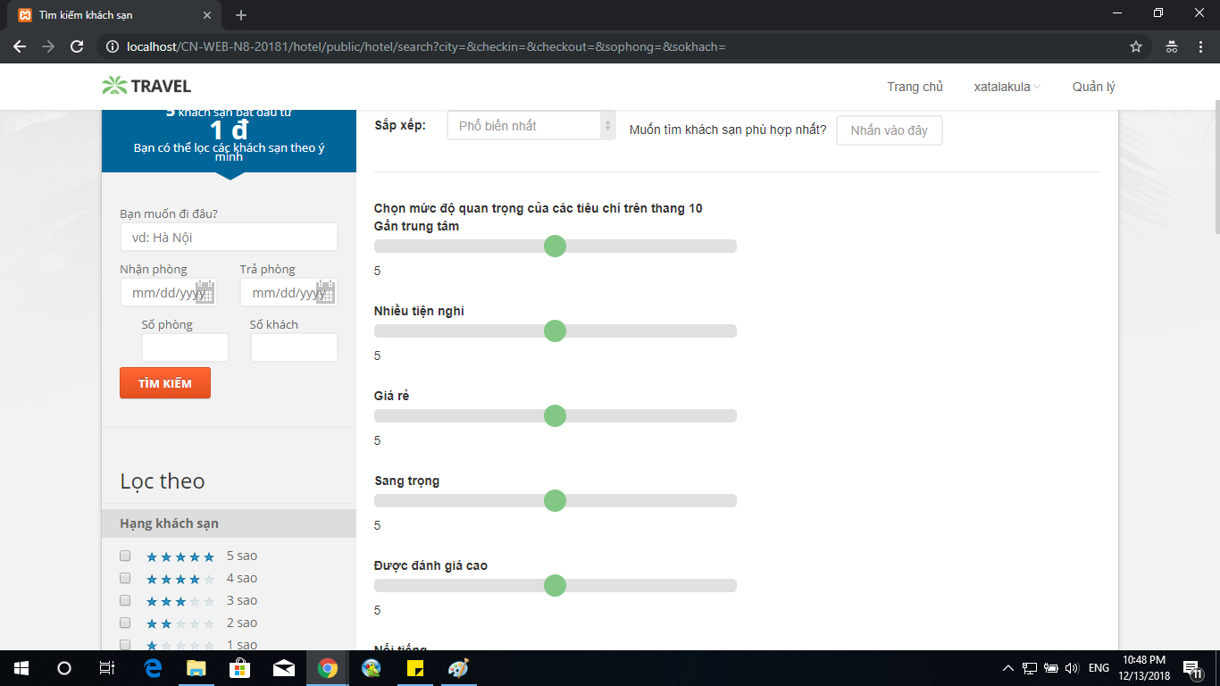

**Hình 28.2:Tìm kiếm khách sạn**

## Quản lý tài khoản

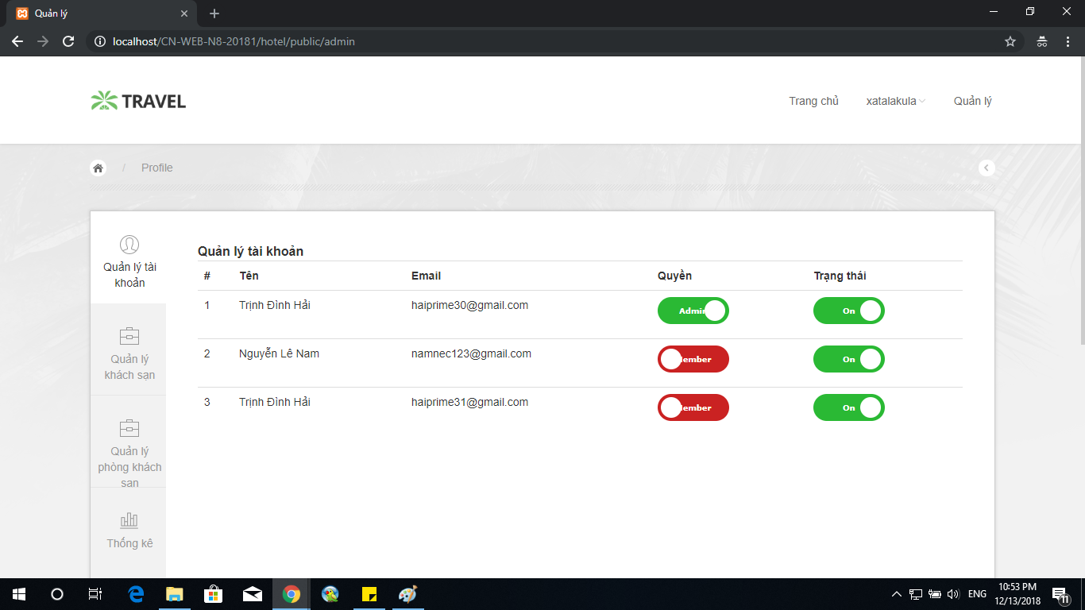

**Hình 29:Quản lý người dùng**

## Quản lý thông tin cá nhân

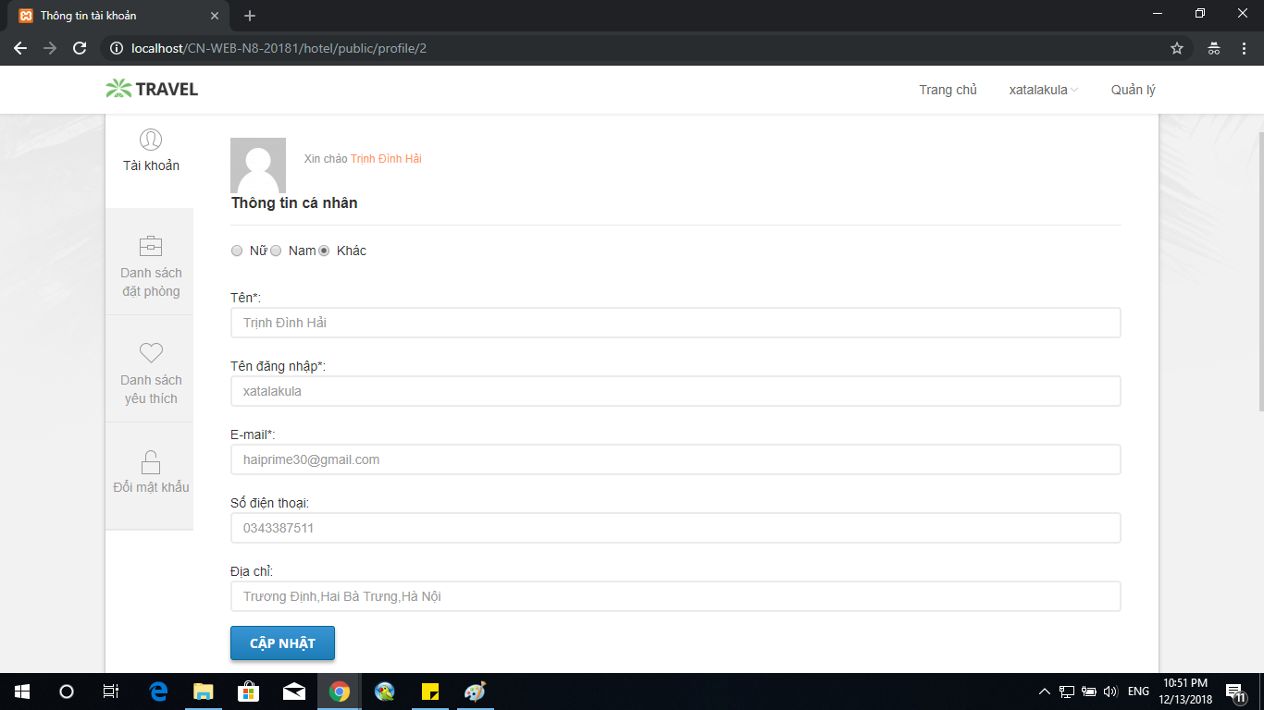

**Hình 30: Quản lý thông tin cá nhân**

## Quản lý khách sạn

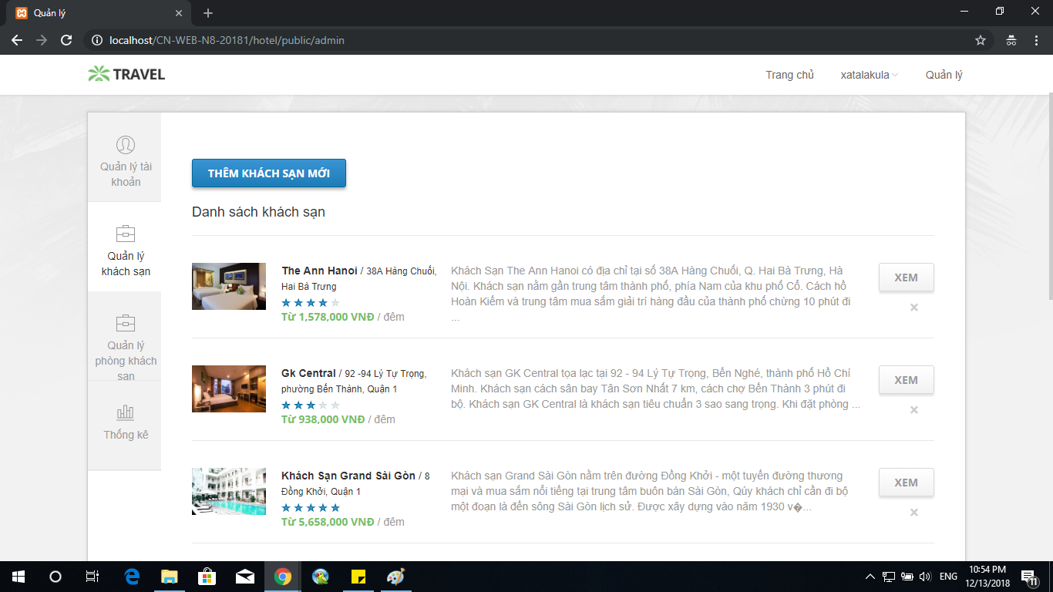

**Hình 31: Quản lý khách sạn**

## Quản lý phòng khách sạn

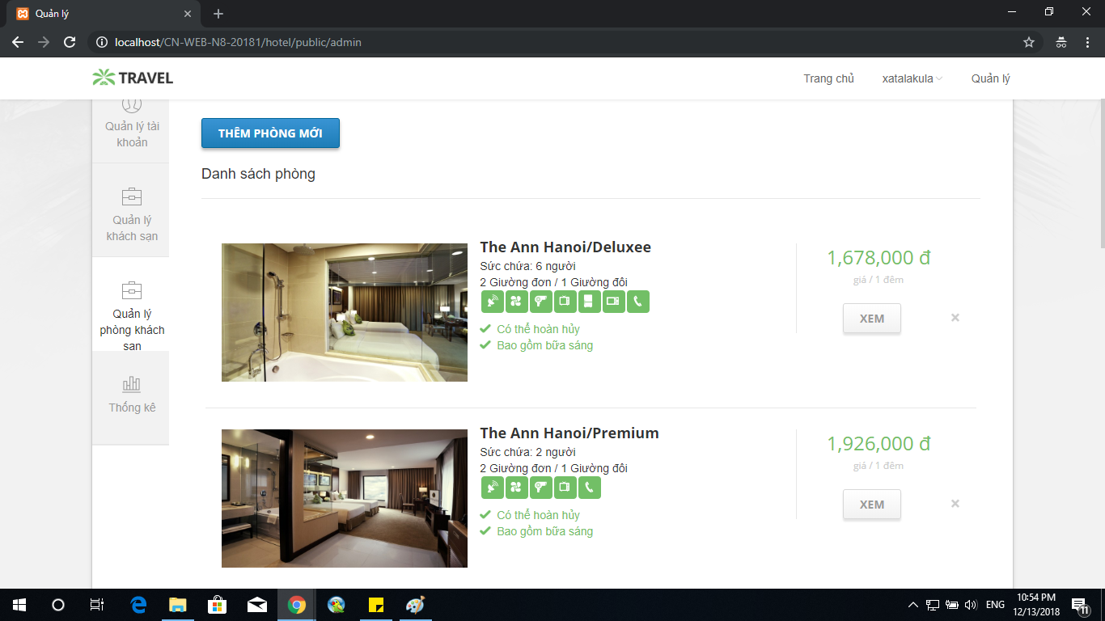

**Hình 32: Quản lý phòng khách sạn**

## Lọc khách sạn

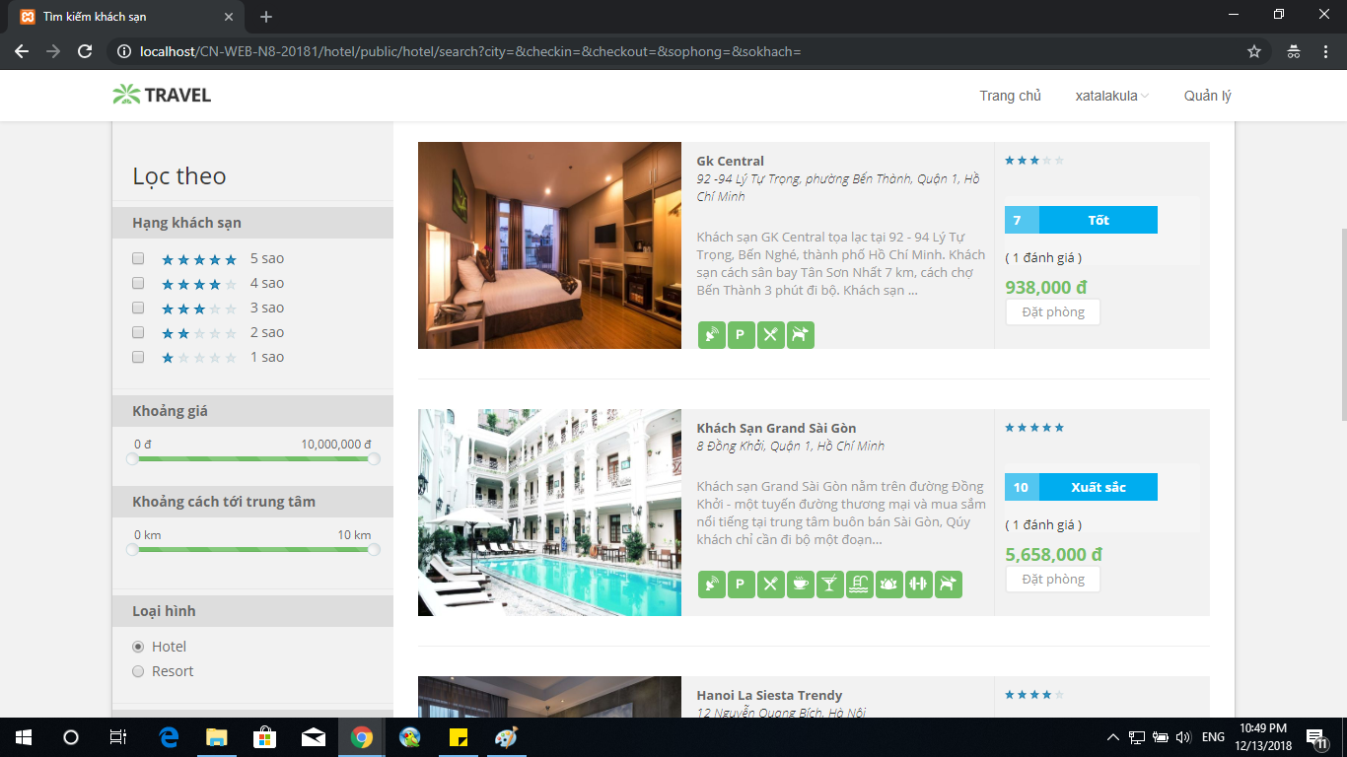

**Hình 33: Quản lý phòng khách sạn**

## Feedback

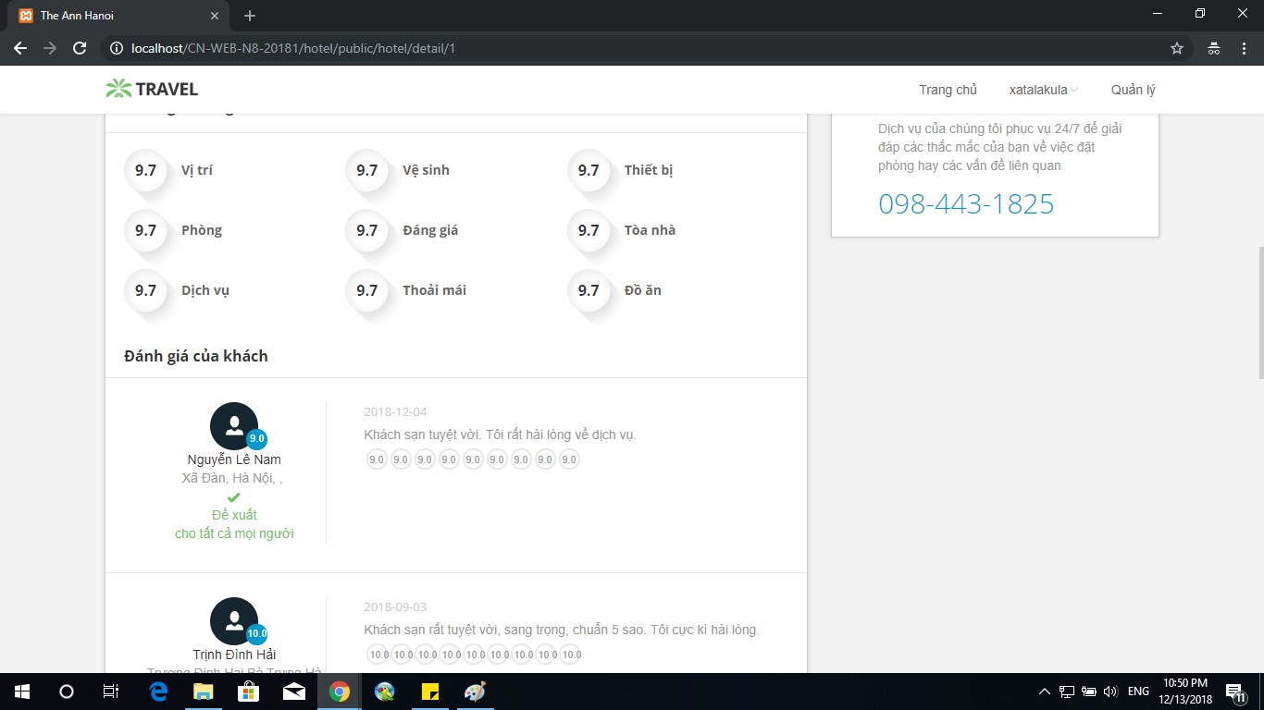

**Hình 34.1: Feedback**

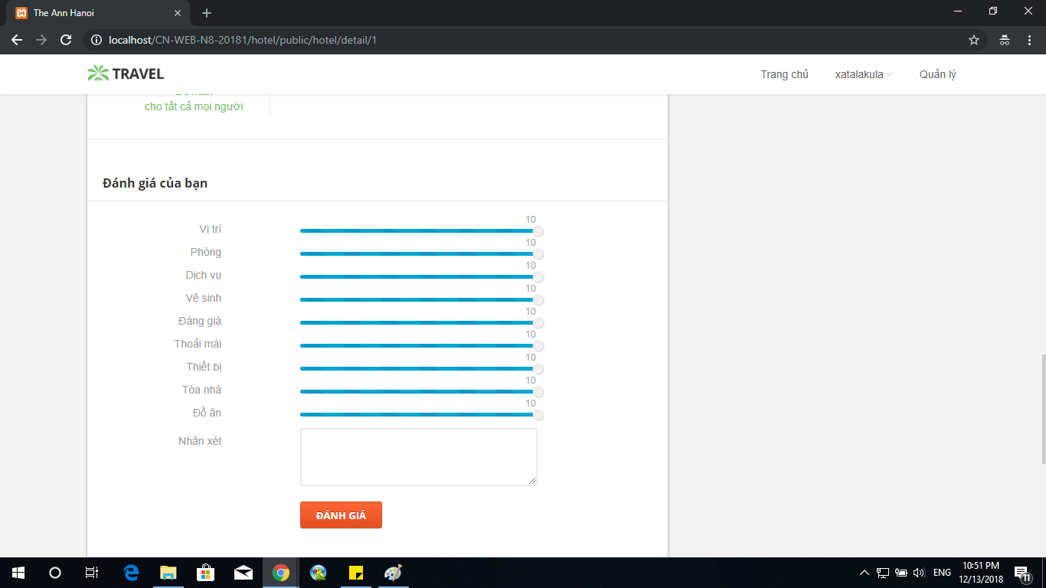

**Hình 34.2: Feedback**

## Đổi mật khẩu

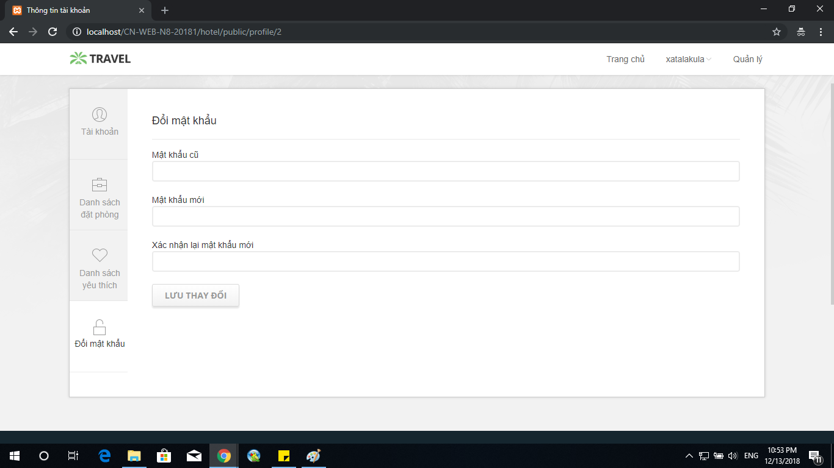

**Hình 35: Đổi mật khẩu**

## Đặt phòng khách sạn

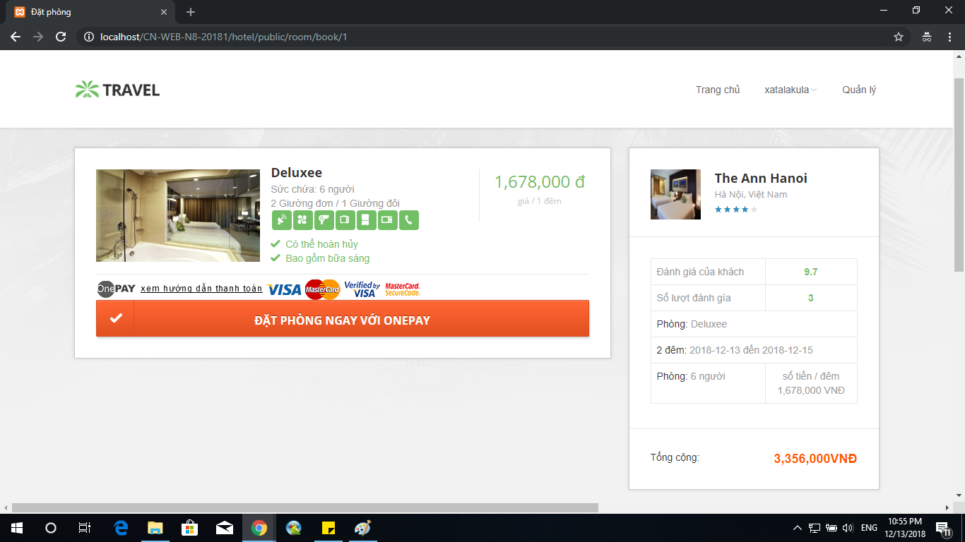

**Hình 36: Đặt phòng khách sạn**

## Danh sách đặt phòng

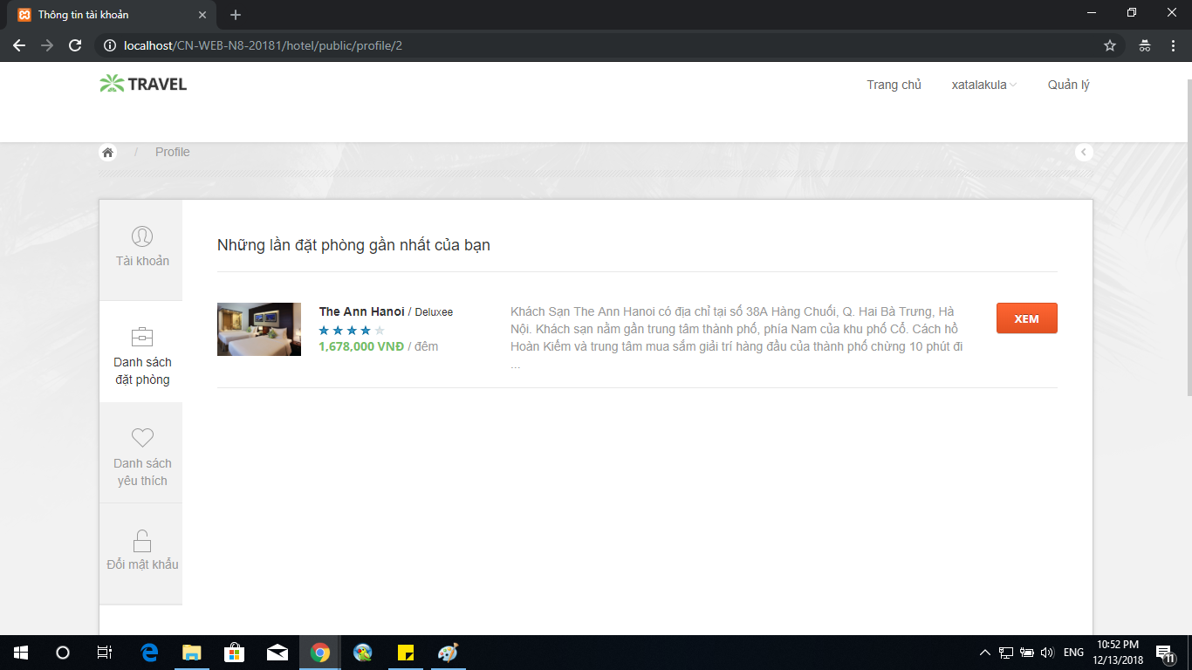

**Hình 37: Danh sách đặt phòng**

## Danh sách khách sạn yêu thích

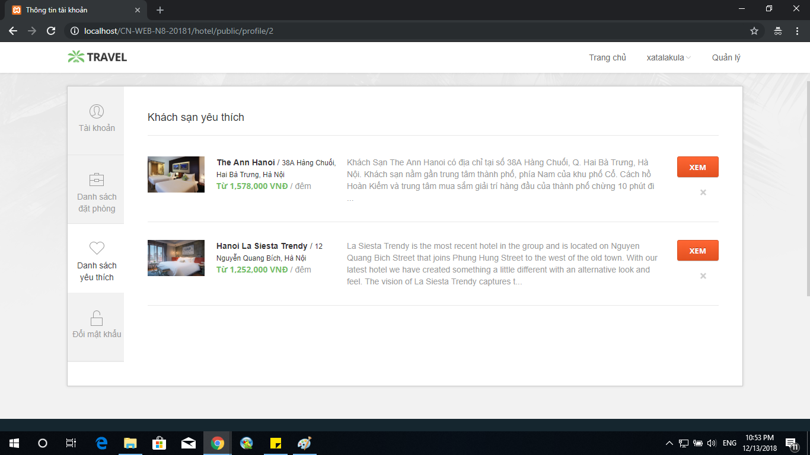

**Hình 38: Danh sách đặt phòng**

## Đăng nhập

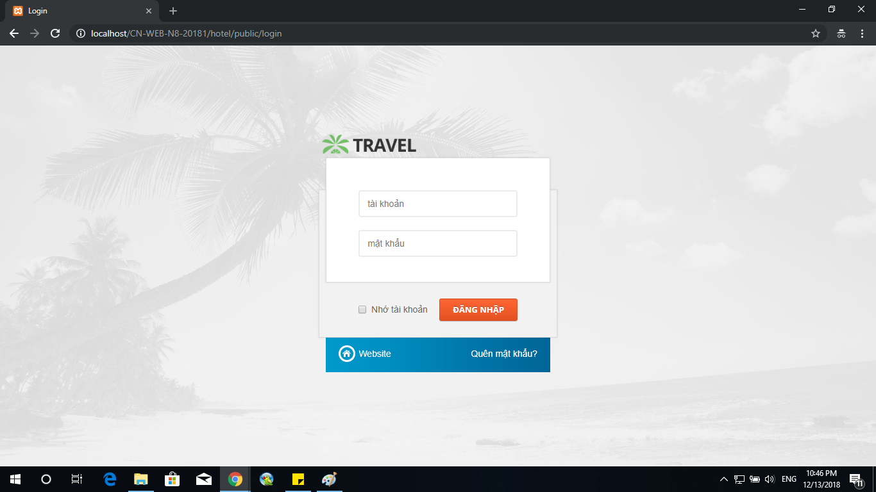

**Hình 39: Đăng nhập**

## Đăng ký

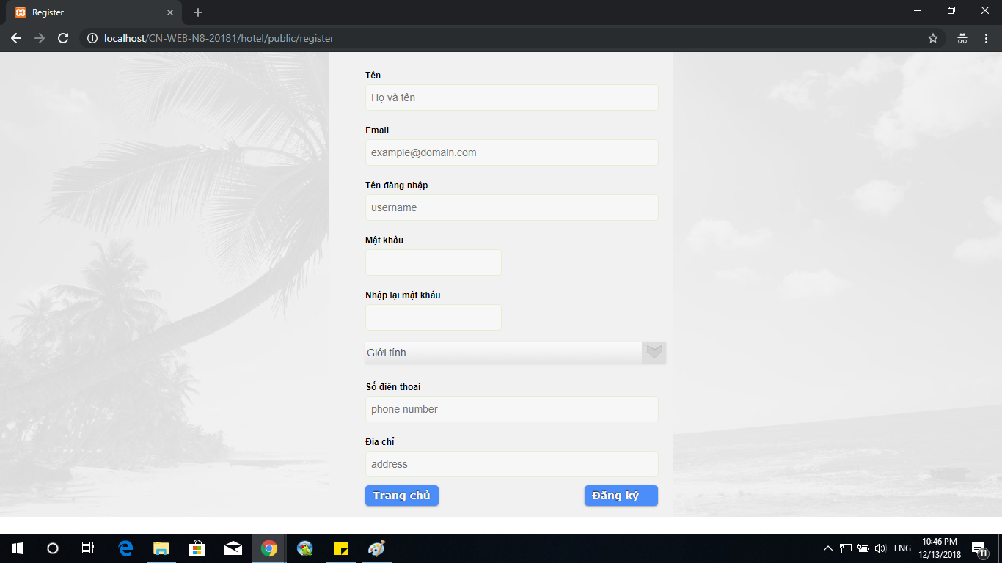

**Hình 40: Đăng nhập**

## Xem chi tiết khách sạn

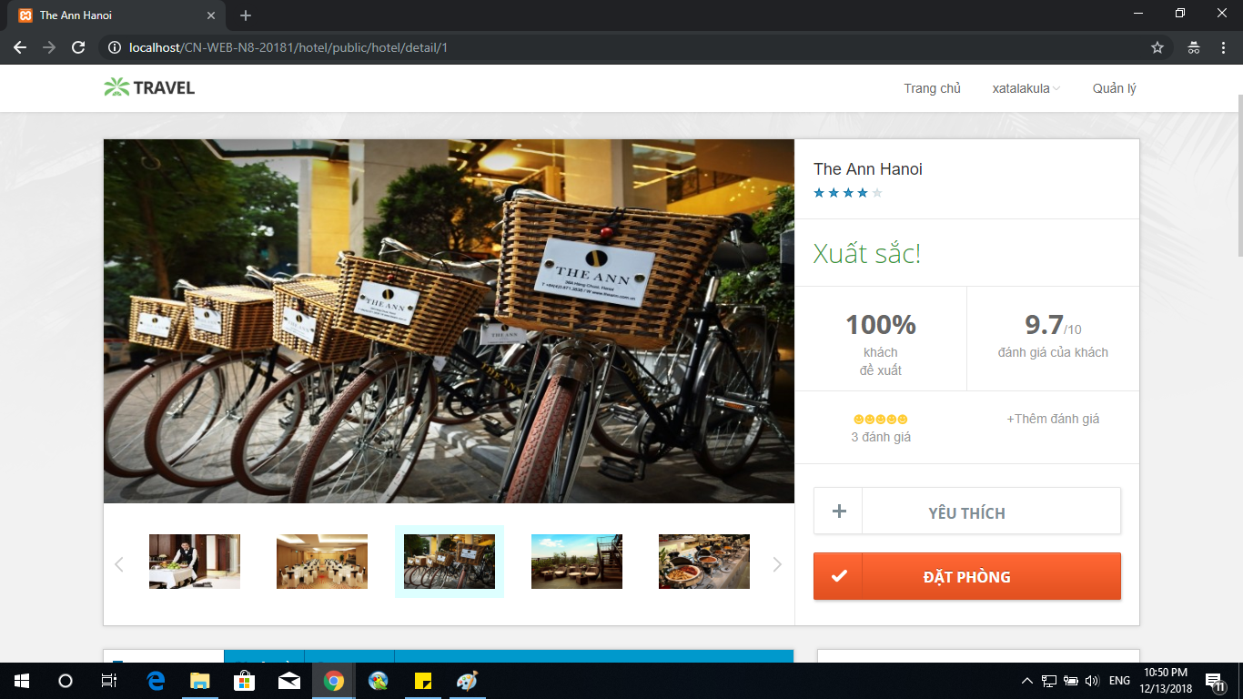

**Hình 41.1: Xem chi tiết khách sạn**

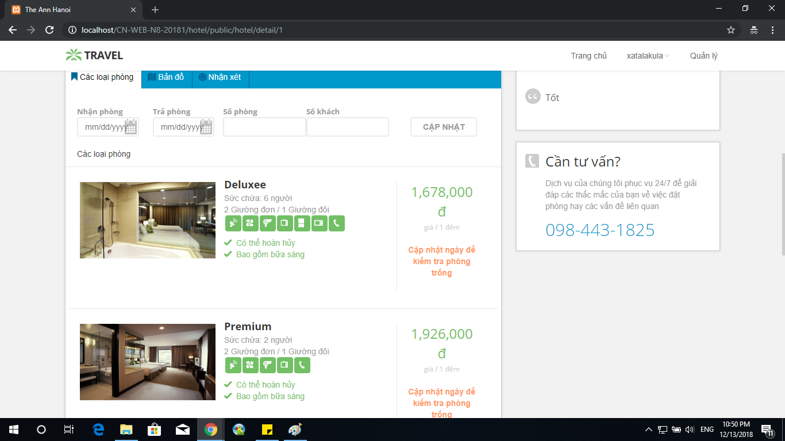

**Hình 41.2: Xem chi tiết khách sạn**

# Các yêu cầu khác

## Chức năng (Functionality)

* Trong các chuỗi sự kiện của các use case, tất cả các bước có thao tác với CSDL, nếu có lỗi trong quá trình kết nối hoặc thao tác, cần có thông báo lỗi tương ứng để tác nhân biết là lỗi liên quan đến CSDL chứ không liên quan tới lỗi của người dùng
* Các use case do Quản trị viên và Người dùng sử dụng thì Khách cần đăng nhập với vai trò tương ứng
* Định dạng hiển thị chung như sau:
  + Số căn phải
  + Chữ căn trái
  + Font: Times New Roman 12, màu đen
  + Nền trắng

## Tính dễ dùng (Usability)

Các chức năng cần được thiết kế sao cho dễ thao tác. Cần có hướng dẫn cụ thể lỗi sai của người dùng để người dùng biết định vị lỗi, biết lỗi gì và biết cách sửa lỗi.